Zał. nr 1
do uchwały Nr XII/86/25
Rady Powiatu Goleniowskiego
z dnia 17 czerwca 2025 r.

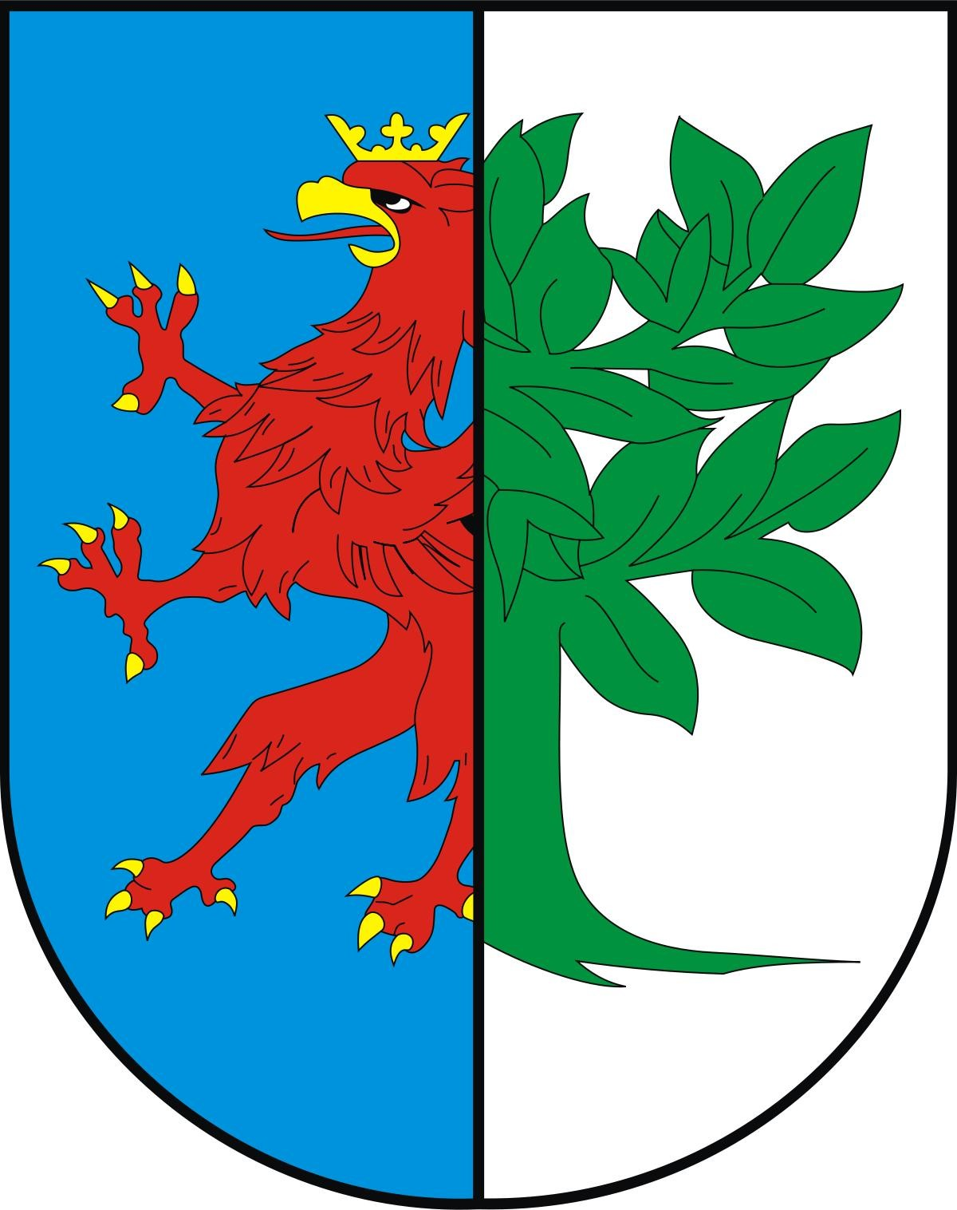

Ocena zasobów pomocy społecznej
dla Powiatu Goleniowskiego za rok 2024

Autorzy:
Andżelika Retmańczyk
Dyrektor Powiatowego Centrum Pomocy
Rodzinie w Goleniowie

Bogumiła Orłowska
Kierownik Zespołu ds. Pieczy Zastępczej

SPIS TREŚCI
STRONA
- Wprowadzenie 2
- Dane o sytuacji demograficznej i społecznej 2
- Dane o korzystających z pomocy i wsparcia 8
  - Dane o korzystających z pomocy i wsparcia POWIAT - ZADANIA PCPR ORAZ MOPR 15
- Inne rodzaje pomocy i świadczeń 31

- Zasoby instytucjonalne pomocy i wsparcia 31
- Kadra jednostki organizacyjnej pomocy społecznej 43
  - Zatrudnienie pomocnicze w jednostce organizacyjnej pomocy społecznej 45
  - Zespoły pracy socjalnej i integracji społecznej w jednostce pomocy społecznej 45
- Środki finansowe na wydatki w pomocy społecznej i innych obszarach polityki społecznej w budżecie jednostki samorządu terytorialnego 45
- Aktywność projektowo-konkursowa jednostki organizacyjnej pomocy społecznej 51
- Współpraca z organizacjami pozarządowymi - zadania zlecone w obszarze pomocy i wsparcia 52

- Wnioski końcowe 53

Wprowadzenie
Obowiązek opracowywania oceny zasobów pomocy społecznej wynika z art. 16 a ustawy o pomocy społecznej, zgodnie z którym: Gmina, powiat i samorząd województwa przygotowują ocenę zasobów pomocy społecznej w oparciu o analizę lokalnej sytuacji społecznej i demograficznej.
Organ wykonawczy jednostki samorządu terytorialnego przedstawia co roku do dnia 30 kwietnia odpowiednio radzie gminy, radzie powiatu, a do dnia 30 czerwca sejmikowi województwa właściwej jednostki samorządu terytorialnego ocenę, o której mowa w ust. 1. Ocena wraz z rekomendacjami jest podstawą do planowania budżetu na rok następny. Przedłożona Ocena Zasobów Pomocy Społecznej dla Powiatu Goleniowskiego za rok 2024 obejmuje - zgodnie z zapisem art. 16a ust. 2 i 3 - infrastrukturę, kadrę jednostek organizacyjnych pomocy społecznej, organizacje pozarządowe oraz nakłady finansowe na zadania własne i zlecone z zakresu polityki społecznej realizowane i finansowane albo dotowane przez Powiat Goleniowski oraz dane o osobach i rodzinach korzystających z pomocy i wsparcia. Do opracowania Oceny wykorzystano narzędzie elektroniczne w formie modułu w Centralnej Aplikacji Statystycznej (CAS), należące do grupy systemów informatycznych Ministerstwa Rodziny, Pracy i Polityki Społecznej. Prezentowane dane pochodzą z systemów zewnętrznych oraz własnych danych pozyskanych z jednostek organizacyjnych Powiatu działających w obszarze polityki społecznej.

Dane o sytuacji demograficznej i społecznej
Powiat Goleniowski został utworzony w 1999 r. w ramach reformy administracyjnej. Jego siedzibą jest miasto Goleniów, oddalone o 35 km od Szczecina i 220 km od Berlina. W skład powiatu wchodzą gminy miejsko-wiejskie: Goleniów, Maszewo, Nowogard, Stepnica oraz gminy wiejskie: Osina, Przybiernów, miasta: Goleniów, Maszewo, Nowogard i Stepnica.
Powiat zajmuje powierzchnię 1.615,64 km, graniczy z Miastem Szczecin oraz pięcioma powiatami: Gryfickim, Kamieńskim, Łobeskim, Polickim (poprzez rzekę Odrę i Zalew Szczeciński), Stargardzkim. Przez powiat przebiegają dwa główne szlaki komunikacji drogowej oraz komunikacji kolejowej. W Glewicach - w odległości 7 km od Goleniowa znajduje się Międzynarodowy Port Lotniczy Szczecin-Goleniów, który oferuje stałe połączenia zarówno krajowe, jak i zagraniczne.
Powiat Goleniowski należy do wyjątkowo atrakcyjnych turystycznie regionów województwa zachodniopomorskiego - głównie za sprawą dużych powierzchni leśnych, które zajmują 35% ogólnej powierzchni powiatu oraz akwenów, stanowiących prawie 7% jego powierzchni. Powiat - ze względu na położenie - posiada naturalne możliwości do rozwoju turystyki i rekreacji.
Wg stanu na 31 grudnia 2024 r. (Źródło: GUS - 31.12.2024 r.) Powiat Goleniowski zamieszkiwało 81.189 mieszkańców, z czego 50,7% stanowiły kobiety, a 49,3% mężczyźni. W latach 2002-2024 liczba mieszkańców wzrosła o 4,8%. Średni wiek mieszkańców wynosi 42,4 lat i jest nieznacznie mniejszy od średniego wieku mieszkańców województwa zachodniopomorskiego oraz porównywalny do średniego wieku mieszkańców całej Polski. Prognozowana liczba mieszkańców powiatu goleniowskiego w 2050 roku wyniesie 80 453, z czego 40 335 stanowić będą kobiety, a 40 118 mężczyźni.
W porównaniu z rokiem 2022 w roku 2023 nastąpił w Powiecie Goleniowskim dalszy niewielki wzrost liczby osób w wieku przedprodukcyjnym (2021 r. – 15.176 osób, 2022 – 15.075 osób, w 2023- 15.425 osób ) oraz spadek liczby osób w wieku produkcyjnym (2021 r. – 49.627 osób, 2022 – 49.299 osób, 2023- 47.902 ), a także wzrost liczby ludności w wieku poprodukcyjnym (2021 r. – 17.226 osób, 2022 – 17.112 osób, 2023- 17.862 ). Jest to zgodne z tendencją ogólnopolską, która wskazuje na fakt starzenia się społeczeństwa.
W latach 2022-2023 liczba mieszkańców powiatu w wieku produkcyjnym spadła o 1397 osób. Analizując liczbę mieszkańców w wieku przedprodukcyjnym i poprodukcyjnym w stosunku do liczby osób w wieku produkcyjnym zauważa się tendencję w spadku liczby osób w wieku produkcyjnym do pozostałych grup.

Na 100 osób w wieku produkcyjnym przypadało 70 osób tj. 69,5 % osób w wieku nieprodukcyjnym. Na 100 osób w wieku produkcyjnym przypadało 37 osób tj. 37,29 % osób w wieku poprodukcyjnym. Na 100 osób w wieku przedprodukcyjnym przypadało 116 osób tj. 115,8 % osób w wieku poprodukcyjnym.
W Powiecie Goleniowskim na 1000 mieszkańców przypadało 248 osób pracujących ( w roku 2022 było to 391 osób). Było to liczba znacznie większa od wartości dla województwa zachodniopomorskiego oraz nieznacznie mniejsza do wartości dla Polski.
Do daty sporządzenia Oceny, Główny Urząd Statystyczny nie opublikował danych co do liczby mieszkańców Powiatu Goleniowskiego na dzień 31 grudnia 2024 r. stąd brak było możliwości dokonania w tym zakresie analizy.
 | Liczba mieszkańców wg grup wiekowych i płci
Grupa wiekowa | mężczyzna | kobieta
0-3 | 1 297 |  |  | 1 320
4-6 | 1 294 |  |  | 1 196
7-18 | 5 452 |  |  | 5 244
wiek produkcyjny | 25 556 |  |  | 21 760
60-64 |  |  |  | 2 650
65-74 | 4 688 |  |  | 5 707
75-79 | 1 085 |  |  | 1 492
80+ | 745 |  |  | 1 877

Liczba mieszkańców wg grup wiekowych i płci

0-3
4-6
7-18
wiek produkcyjny
60-64
65-74
75-79
80+
(30K) (20K) (10K) 0K 10K 20K 30K
mężczyzna kobieta

 | Liczba mieszkańców wg grup wiekowych i płci
Grupa wiekowa | mężczyzna | kobieta
10-18 | 3 502 |  | 3 368
wiek produkcyjny | 25 188 |  | 21 222
60-64 |  |  | 2 672
65-74 | 4 909 |  | 4 908
75-79 | 2 627 |  | 3 062
80+ | 3891 |  | 6014

Z powyższego zestawienia tabelarycznego wynika, że najliczniejszą grupę, w ogólnej liczbie mieszkańców Powiatu Goleniowskiego, stanowią mężczyźni w wieku produkcyjnym. Ponadto spada powoli, ale sukcesywnie liczba osób w wieku produkcyjnym oraz wzrasta liczba osób w wieku poprodukcyjnym. Porównując rok oceny z rokiem poprzednim nastąpił:
a) spadek liczby mężczyzn i kobiet w grupie wiekowej 10 – 18 lat, z (odpowiednio) 3607 w 2023 do 3502 w roku oceny i 3538 w roku 2023 do 3368 w roku oceny,
b) wzrost liczby kobiet w grupie wiekowej 60 – 64 lat, z 2593 w 2023 do 2672 w roku oceny,
c) spadek liczby mężczyzn i kobiet w grupie wiekowej 65 – 74 lat, z (odpowiednio) 5083 w 2023 do 4909 w roku oceny i 5133 w roku 2023 do 4908 w roku oceny,
d) wzrost liczby mężczyzn i kobiet w grupie wiekowej 75 – 79 lat, z (odpowiednio) 2613 w 2023 do 2627 w roku oceny i 3016 w roku 2023 do 3062 w roku oceny,
e) wzrost liczby mężczyzn i kobiet w grupie wiekowej 80+, z (odpowiednio) 3663 w 2023 do 3891 w roku oceny i 5680 w roku 2023 do 6014 w roku oceny.

Prognozowana liczba mieszkańców wg grup wiekowych i płci

 |  |    |   
10-18
Grupa wiekowa
wiek
produkcyjny
60-64
65-74
75-79
80+
mężczyzna kobieta

Liczba osób bezrobotnych, liczba długotrwale bezrobotnych oraz liczba osób bezrobotnych z prawem do zasiłku
Status | Ogółem | Mężczyźni | Kobiety
Bezrobotni ogółem | 1 278 | 572 | 706
Bezrobotni z prawem do zasiłku | 225 | 102 | 123
Długotrwale bezrobotni | 326 | 104 | 222

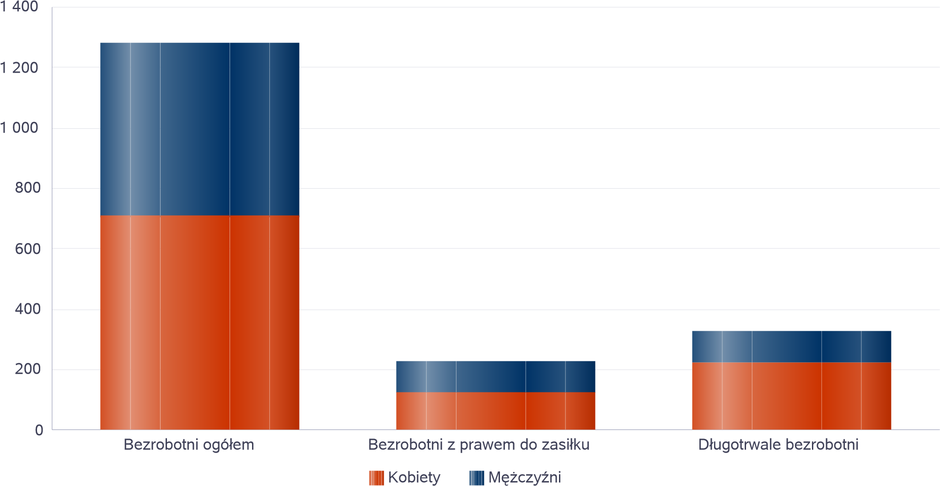

Prezentowany wykres pokazuje wzrost liczby osób bezrobotnych w Powiecie Goleniowskim w 2024 roku, w porównaniu do roku 2023. W roku oceny osób bezrobotnych ogółem odnotowano 1.278, a w roku 2023 – 1.156. Tendencja wzrostowa zaznaczyła się również w kategorii bezrobotnych z prawem do zasiłku (z 198 osób w roku 2023 do 225 w roku 2024). Wzrosła liczba długotrwale bezrobotnych (z 317 osób w 2023 do 326 w roku 2024).

Liczba osób bezrobotnych, liczba bezrobotnych długotrwale oraz liczba osób bezrobotnych z prawem do zasiłku, ogółem i w podziale na płeć

 | Powiat |  | Województwo |  | Polska
Status | Kobiety | Mężczyźni | Kobiety | Mężczyźni | Kobiety | Mężczyźni
Osoby bezrobotne ogółem | 706 | 572 | 20 269 | 17 597 | 404 846 | 379 597
Osoby bezrobotne z prawem do zasiłku | 123 | 102 | 3 144 | 2 466 | 66 169 | 55 704
Osoby długotrwale bezrobotne | 222 | 104 | 10 825 | 7 649 | 208 635 | 172 237

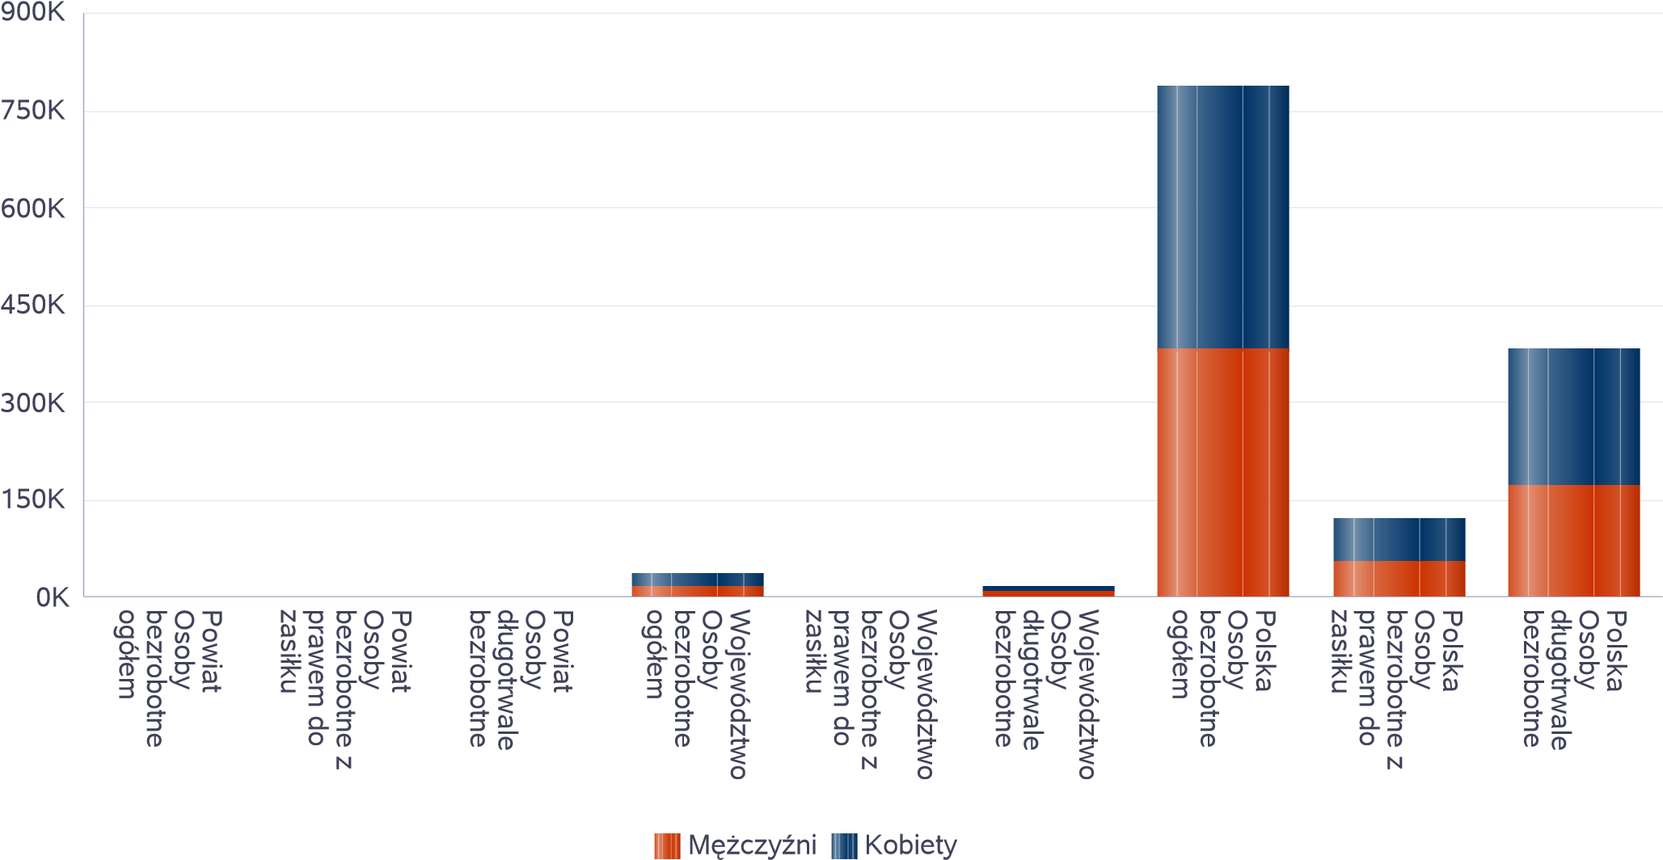

Prezentowane dane wskazują, że zarówno w grupie osób bezrobotnych ogółem, osób bezrobotnych z prawem do zasiłku oraz osób długotrwale bezrobotnych, przeważają kobiety. Ta tendencja ma miejsce również w skali województwa zachodniopomorskiego oraz Polski.

Liczba placówek i miejsc dla dzieci

Jednostka terytorialna | Miara | Wartość liczbowa
Powiat | Liczba dzieci w żłobkach | 387,00
Powiat | Liczba osób zatrudnionych na stanowisku opiekuna | 63,00
Powiat | Liczba żłobków | 21,00
Województwo (średnia) | Liczba dzieci w żłobkach | 358,76
Województwo (średnia) | Liczba osób zatrudnionych na stanowisku opiekuna | 57,71
Województwo (średnia) | Liczba żłobków | 9,90

Porównując rok oceny z rokiem ubiegłym zauważa się w Powiecie Goleniowskim niewielki spadek liczby dzieci uczęszczających do żłobków (393 – w roku 2023, 387 – w roku 2024). Wzrosła liczba żłobków z (19 – w roku 2023, do 21 – w roku 2024).

Infrastruktura opieki nad dziećmi

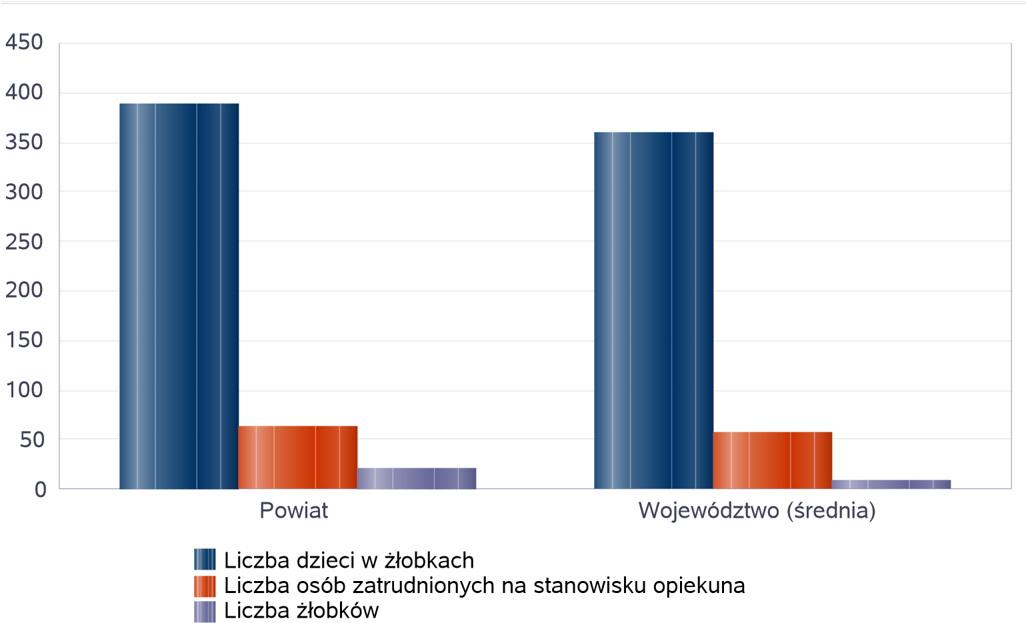

Liczba placówek i miejsc dla dzieci
Jednostka terytorialna | Miara | Wartość liczbowa
Powiat | Brakujące miejsca dla dzieci w żłobkach | 3
Województwo (średnia) | Brakujące miejsca dla dzieci w żłobkach | 89

W stosunku do roku 2023 zmalała liczba brakujących miejsc dla dzieci w żłobkach w Powiecie Goleniowskim (29 brakujących miejsc dla dzieci w żłobkach w roku 2023, w roku 2024 – brakowało 3 miejsc). Na poziomie województwa tendencja jest również malejąca (120 brakujących miejsc dla dzieci w żłobkach w roku 2023, 89 – w roku 2024). Spadek brakujących miejsc dla dzieci w żłobkach to tendencja pozytywna w lokalnym środowisku.

Infrastruktura opieki nad dziećmi


Powiat
Województwo (średnia)
0
15
30
45
60
75
90
105
Brakujące miejsca dla dzieci w żłobkach, Wartość liczbowa

INFRASTRUKTURA SPOŁECZNA (stan na 31.XII)
WYSZCZEGÓLNIENIE |  | Rok 2023 | Rok oceny 2024 |  | Prognoza 2025*
INFRASTRUKTURA SPOŁECZNA
Liczba mieszkań komunalnych w zasobie gminy | 1 | X | X |  | X
Liczba wniosków złożonych na mieszkanie komunalne z zasobów gminy | 2 | X | X |  | X
w tym z wiersza 1:  Liczba mieszkań socjalnych (lokali) | 3 | X | X |  | X
Liczba oczekujących na mieszkanie socjalne | 4 | X | X |  | X
Liczba wyroków eksmisyjnych bez wskazania lokalu socjalnego | 5 | X | X |  | X
Liczba klubów i innych miejsc spotkań dla seniorów | 6 | X | X |  | X
Liczba hospicjów | 7 | 0 |  | 0 | 0
Liczba ośrodków dla cudzoziemców | 8 | 0 |  | 0 | 0
* Wielkość prognozy nie dotyczy wartości przyrostu lub spadku. W przypadku braku możliwości oszacowania wielkości liczbowych dla prognozy należy wpisać liczby odpowiadające danym z kolumny "Rok oceny 2024". Niniejsza instrukcja dotyczy wypełniania wszystkich tabel OZPS.

Dane o korzystających z pomocy i wsparcia
W roku oceny liczba osób korzystających z pomocy i wsparcia wyniosła 1854 osoby. W liczbie tej uwzględnione zostały osoby, którym udzielono pomocy i wsparcia poprzez umieszczenie klientów w funkcjonującym na terenie naszego powiatu Domu Pomocy Społecznej, Warsztatach Terapii Zajęciowej, ponadto wychowanków pieczy zastępczej, zarówno rodzinnej, jak i instytucjonalnej, usamodzielnianych wychowanków pieczy zastępczej, wychowanków MOW - ów, MOS - ów, osoby objęte usługami Punktu Interwencji Kryzysowej i Poradnictwa Specjalistycznego, osoby z niepełnosprawnościami korzystające z dofinansowania w ramach środków PFRON. W porównaniu do roku 2023 liczba osób korzystających z pomocy i wsparcia wzrosła o 100 osób. Największy wzrost nastąpił w liczbie osób z niepełnosprawnościami korzystających z dofinansowania w ramach środków PFRON – z 892 osoby w 2023 r. do 953 w roku oceny.

Liczba osób korzystających ze świadczeń na podstawie wydanych decyzji
 |  |  | Liczba świadczeniobiorców
 | 2018 | 2019 | 2020 | 2021 | 2022 | 2023 | 2024
Powiat | 2 | 165 | 5 | 2 | 1 | 1 | 0
Województwo (średnia) | 2 940 | 2 658 | 2 335 | 2 108 | 1 941 | 1 886 | 1 774

Liczba świadczeniobiorców
2018
2019
2020
2021
2022
2023
2024
0
500
1 000
1 500
2 000
2 500
3 000
3 500
Rok
Powiat Województwo (średnia)

Dane zawarte w powyższej tabeli dotyczą osób pełnoletnich opuszczających instytucje, o których mowa w art. 88 ust. 1 ustawy o pomocy społecznej.

W 2024 r. pomocą na usamodzielnienie, w trybie i na zasadach określonych w ustawie o pomocy społecznej, w Powiecie Goleniowskim nie był objęty żaden wychowanek.

Liczba osób korzystających z pomocy społecznej w podziale na wiek i płeć wg liczby wypłaconych świadczeń

grupa | Ogółem |  | Kobiety |  | Mężczyźni
0-17 |  | 395 |  | 187 |  | 208
Produkcyjny |  | 891 |  | 320 |  | 571
Poprodukcyjny |  | 364 |  | 243 |  | 121
   |  |  |  | 

Wiek 0-17
Produkcyjny
Poprodukcyjny

0 150 300 450 600 750 900 1 050
mężczyźni Liczba osób pobierających świadczenia
kobiety

Powyższe dane wskazują na dalszy spadek liczby osób korzystających z pomocy społecznej, w stosunku do roku 2023, będących w grupie wieku produkcyjnego (z 985 osób w roku 2023 do 981 w roku 2024), natomiast poziom liczby osób korzystających z pomocy społecznej w grupie wieku poprodukcyjnego niewiele wzrósł z (343 osób w roku 2023 do 364 - w roku 2024 )

Wskaźnik deprywacji lokalnej
Rok |  |  | Wskaźnik deprywacji lokalnej
 |  | 2020 |  | 2,40%
 |  | 2021 |  | 2,08%
 |  | 2022 |  | 1,91%
 |  | 2023 |  | 1,89%
 |  | 2024 |  | 1,71%









2020
2021
2022
2023
2024
0
,00%
,50%
0
,00%
1
1
,50%
,00%
2
,50%
2
,00%
3
Wskaźnik deprywacji lokalnej

W poszczególnych latach oceny zauważa się, że wskaźnik deprywacji lokalnej ciągle spada, zatem można wnioskować, że maleje liczba mieszkańców Powiatu Goleniowskiego, którzy doświadczają niezaspokojenia potrzeb biologicznych, czy psychicznych. W roku 2023 wskaźnik wyniósł 1,89%, a w roku oceny – 1,71%.

Liczba rodzin i liczba osób w rodzinach korzystających z pomocy społecznej
Rok | Liczba rodzin | Liczba osób w rodzinach
2018 | 170 | 567
2019 | 165 | 563
2020 | 146 | 545
2021 | 167 | 579
2022 | 165 | 586
2023 | 119 | 432
2024 | 184 | 554

Korzystający z pomocy społecznej
2018
2019
2020
2021
2022
2023
2024
0
100
200
300
400
500
600
700
Liczba rodzin Liczba osób w rodzinach
 |  |  | Liczba kobiet korzystających z pomocy
Poziom | Wiek | 2018 | 2019 | 2020 | 2021 | 2022 | 2023 | 2024
Powiat goleniowski | 0-17 | 471 | 348 | 326 | 295 | 282 | 237 | 187
Powiat goleniowski | Produkcyjny | 798 | 664 | 588 | 511 | 447 | 378 | 320
Powiat goleniowski | Poprodukcyjny | 383 | 354 | 303 | 268 | 242 | 240 | 243
Województwo (średnia) | 0-17 | 80 | 68 | 56 | 46 | 57 | 45 | 38
Województwo (średnia) | Produkcyjny | 153 | 134 | 121 | 105 | 112 | 91 | 79
Województwo (średnia) | Poprodukcyjny | 77 | 76 | 66 | 63 | 62 | 63 | 64

Z powyższego zestawienia tabelarycznego wynika, że w latach 2021 – 2022 liczba rodzin, które skorzystały z pomocy społecznej utrzymywała się na podobnym poziomie, a w roku 2023 zmalała. Natomiast w roku oceny liczba rodzin (2023 – 119; 2024 – 184), wzrosła o 65 rodzin i osób w rodzinach (2023 -432; 2024 – 554), w roku wzrosła o 122 osoby.
Funkcjonujący w strukturach Powiatowego Centrum Pomocy Rodzinie w Goleniowie Punkt Interwencji Kryzysowej i Poradnictwa Specjalistycznego udziela poradnictwa psychologicznego, prawnego, socjalnego oraz terapii i mediacji osobom i rodzinom będącym ofiarami przemocy lub znajdującym się w innej sytuacji kryzysowej, mającym trudności lub wykazującym potrzebę wsparcia w rozwiązywaniu swoich problemów życiowych. W roku oceny z usług Punktu Interwencji Kryzysowej i Poradnictwa Specjalistycznego skorzystały łącznie 163 rodziny (w roku 2023 - 162 rodziny). Najczęściej udzielano poradnictwa i wsparcia w związku z występującymi w rodzinach: przemocą psychiczną i fizyczną oraz bezradnością w sprawach opiekuńczo – wychowawczych i prowadzeniu gospodarstwa domowego.
Liczba kobiet korzystających z pomocy społecznej

2018
2019
2020
2021
2022
2023
2024
0
150
300
450
600
750
900
Rok
0-17 Produkcyjny Poprodukcyjny

Porównując poszczególne lata oceny, zauważa się spadek liczby kobiet korzystających z pomocy społecznej. Jest to tendencja korzystna dla ogólnej populacji korzystających z różnych form wsparcia społecznego – to kobiety, nie mężczyźni, są tymi częściej ubiegającymi się o pomoc zewnętrzną, w sytuacji kiedy własnymi siłami i zasobami ich rodziny nie są w stanie samodzielnie zaspokoić potrzeb. Najczęściej o pomoc społeczną ubiegają się kobiety w wieku produkcyjnym.
Liczba mężczyzn korzystających z pomocy społecznej

 |  |  | Liczba mężczyzn korzystających z pomocy
Poziom | Wiek | 2018 | 2019 | 2020 | 2021 | 2022 | 2023 | 2024
Powiat goleniowski | 0-17 | 525 | 412 | 356 | 332 | 319 | 255 | 208
Powiat goleniowski | Produkcyjny | 906 | 837 | 800 | 701 | 638 | 607 | 571
Powiat goleniowski | Poprodukcyjny | 163 | 145 | 119 | 111 | 101 | 103 | 121
Województwo (średnia) | 0-17 | 86 | 72 | 59 | 50 | 62 | 49 | 41
Województwo (średnia) | Produkcyjny | 180 | 167 | 158 | 144 | 129 | 122 | 115
Województwo (średnia) | Poprodukcyjny | 29 | 30 | 28 | 29 | 29 | 29 | 31

Liczba mężczyzn korzystających z pomocy

2018
2019
2020
2021
2022
2023
2024
0
150
300
450
600
750
900
1050

Rok
0-17 Produkcyjny Poprodukcyjny

Porównując poszczególne lata oceny, zauważa się spadek liczby mężczyzn korzystających z pomocy społecznej. Mężczyźni częściej korzystają od kobiet z pomocy społecznej, kiedy są w wieku produkcyjnym. W sytuacjach kryzysów życiowych, mężczyźni częściej niż kobiety doświadczają niezaspokojenia potrzeb psychologicznych i biologicznych.
Porównując liczbę mężczyzn korzystających z pomocy, z liczbą kobiet korzystających z pomocy w roku 2024, zauważa się, że spośród osób w wieku poprodukcyjnym to kobiety (243) częściej sięgają po pomoc społeczną niż mężczyźni (121).

DANE O KORZYSTAJĄCYCH Z POMOCY i WSPARCIA w całym okresie sprawozdawczym
WYSZCZEGÓLNIENIE |  | Rok 2023 | Rok oceny 2024 | Prognoza 2025
OSOBY I RODZINY, KTÓRYM UDZIELONO POMOCY i WSPARCIA
Liczba osób | 1 | 1 754 | 1 854 | 1 854
OSOBY I RODZINY, KTÓRYM PRZYZNANO ŚWIADCZENIE
Liczba osób | 2 | 250 | 424 | 424
W tym: osoby długotrwale korzystające | 3 | 249 | 261 | 261
Wiek 0-17 | 4 | 0 | 0 | 0
Wiek produkcyjny * | 5 | 143 | 93 | 93
Wiek poprodukcyjny ** | 6 | 107 | 168 | 168
Liczba rodzin | 7 | 126 | 0 | 0
Liczba osób w rodzinach | 8 | 448 | 0 | 0
w tym: KOBIETY (z wierszy 2-6)
Ogółem | 9 | 77 | 83 | 83
W tym: osoby długotrwale korzystające | 10 | 77 | 83 | 83
Wiek 0-17 | 11 | 0 | 0 | 0
Wiek 18-59 | 12 | 30 | 28 | 28
Wiek 60 lat i więcej | 13 | 47 | 55 | 55
OSOBY I RODZINY, Z KTÓRYMI PRZEPROWADZONO WYWIAD ŚRODOWISKOWY
Liczba osób ogółem | 14 | 1 | 261 | 261
Liczba rodzin | 15 | 1 | 0 | 0
Liczba osób w rodzinach | 16 | 1 | 0 | 0
KONTRAKT SOCJALNY
Liczba zawartych kontraktów socjalnych - ogółem | 17 | 0 | 0 | 0
Liczba osób objętych kontraktem socjalnym - ogółem | 18 | 0 | 0 | 0
* wiek produkcyjny: kobiety w wieku 18-59 lat, mężczyźni 18-64 lat
** wiek poprodukcyjny: kobiety w wieku 60 i więcej, mężczyźni 65 i więcej

Dane o korzystających z pomocy i wsparcia POWIAT - ZADANIA PCPR ORAZ MOPR

W trakcie 2024 r. na terenie powiatu funkcjonowały 173 rodziny zastępcze, w których umieszczonych było 276 dzieci, z czego 18 dzieci zmieniało w trakcie roku oceny formę pieczy oraz 10 rodzinnych domów dziecka,
w których przebywało 74 dzieci, z czego 3 dzieci zmieniało w trakcie roku oceny formę pieczy. Przyczyną zmiany formy pieczy była m.in. śmierć rodziny zastępczej, wyjazd rodziny zastępczej za granicę, zakończenie postępowania w Sądzie.

Na dzień 31 grudnia 2024 r. w Powiecie Goleniowskim funkcjonowały:
142 rodziny zastępcze, w których umieszczonych było 223 dzieci, w tym:
100 rodzin zastępczych spokrewnionych z dzieckiem, w których przebywało 138 dzieci,
35 rodzin zastępczych niezawodowych, w których przebywało 51 dzieci,
1 rodzina zawodowa pełniąca funkcję pogotowia rodzinnego, w której przebywało 6 dzieci,
5 zawodowych rodzin zastępczych, w których przebywało 24 dzieci,
1 zawodowa rodzina zastępcza specjalistyczna, w której przebywało 4 dzieci,
10 rodzinnych domów dziecka (6 na terenie gminy Goleniów, 2 na terenie gminy Nowogard, 1 na terenie gminy Maszewo, 1 na terenie gminy Stepnica), w których – na dzień 31.12.2024 r. - przebywało 66 dzieci.

W 2024 r. uzyskało pełnoletność 38 wychowanków pieczy zastępczej, w tym 26 wychowanków rodzin zastępczych i 12 wychowanków placówek opiekuńczo -wychowawczych.

W roku oceny sporządzono z wychowankami pieczy zastępczej 26 indywidualnych programów usamodzielnienia z wychowankami rodzin zastępczych oraz 12 indywidualnych programów usamodzielnienia z wychowankami placówek opiekuńczo – wychowawczych, 11 weryfikacji indywidualnych programów usamodzielnienia pełnoletnich wychowanków placówek opiekuńczo – wychowawczych, 18 weryfikacji indywidualnych programów usamodzielnienia pełnoletnich wychowanków rodzin zastępczych, 16 okresowych ocen realizacji programów usamodzielnienia wychowanków pieczy zastępczej, 4 oceny końcowe procesu usamodzielnienia wychowanków placówek opiekuńczo – wychowawczych oraz 1 ocenę
dot. wychowanka rodziny zastępczej.

Analiza danych urzędów wojewódzkich oraz danych statystycznych wskazuje, że w całym kraju występuje niedobór miejsc zarówno w pieczy rodzinnej, jak i instytucjonalnej.
Mimo działań podejmowanych lokalnie przez organizatorów pieczy zastępczej, zjawisko wydaje się wciąż pogłębiać, co narusza prawa dziecka będące wartością nadrzędną.
Poniższe zestawienia obrazują sytuację rodzinnej i instytucjonalnej pieczy zastępczej w Powiecie Goleniowskim przy uwzględnieniu sytuacji w kraju.

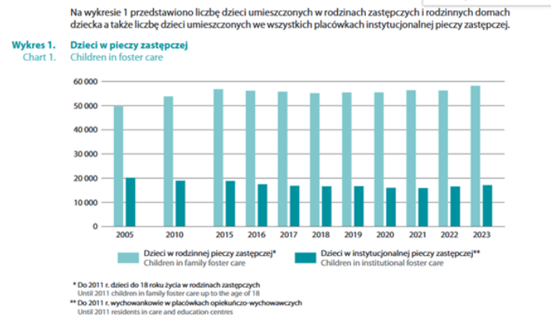

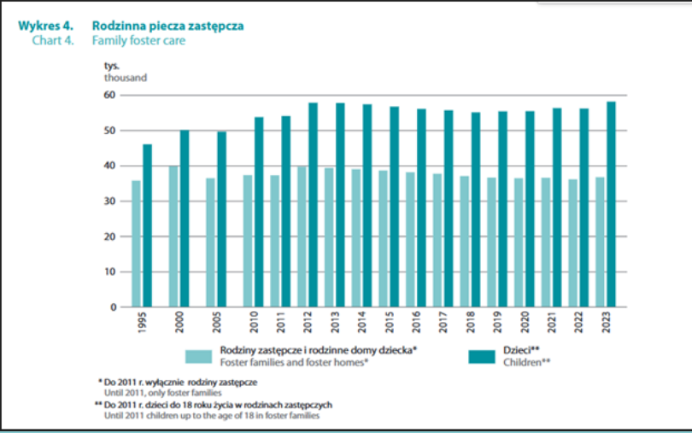

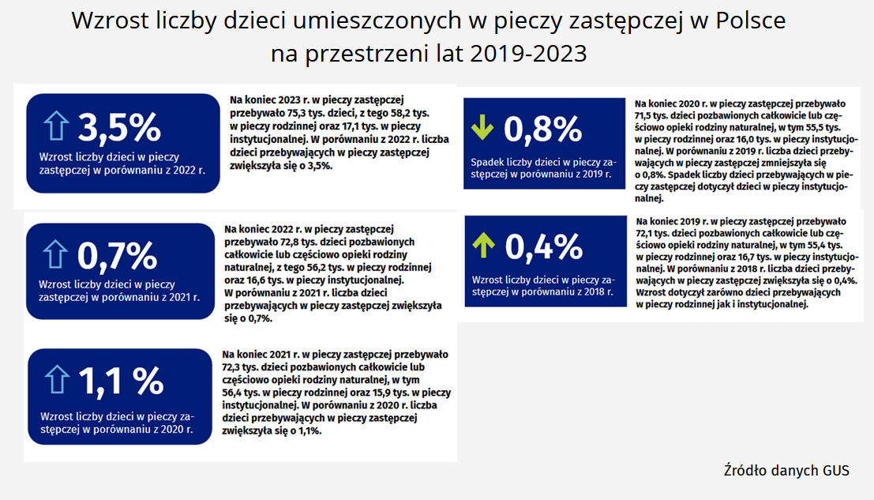

W Polsce ok. 1370 dzieci (stan na marzec 2024r.) nie zostało umieszczonych w pieczy zastępczej, w stosunku do których wydane są postanowienia o umieszczeniu w pieczy zastępczej (Dane: opublikowane przez Rzecznika Praw Obywatelskich nadesłane z Urzędów Wojewódzkich o liczbie dzieci oczekujących na skierowanie do pieczy z powodu braku miejsc).
W Powiecie Goleniowskim:
- wg stanu na dzień 31.12.2024r. 1 dziecko nie zostało umieszczone w pieczy zastępczej,
w stosunku do którego wydane było postanowienie o umieszczeniu w pieczy zastępczej.
- wg stanu na dzień 15.04.2025r. 14 dzieci nie zostało umieszczonych w pieczy zastępczej,
w stosunku do których wydane było postanowienie o umieszczeniu w pieczy zastępczej.
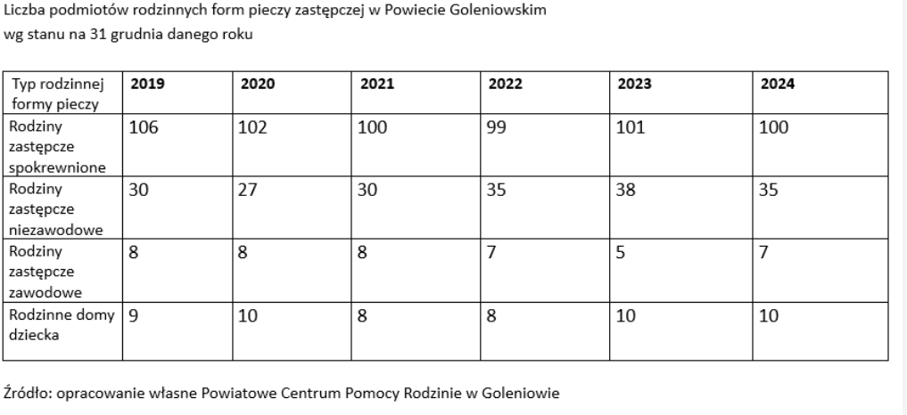
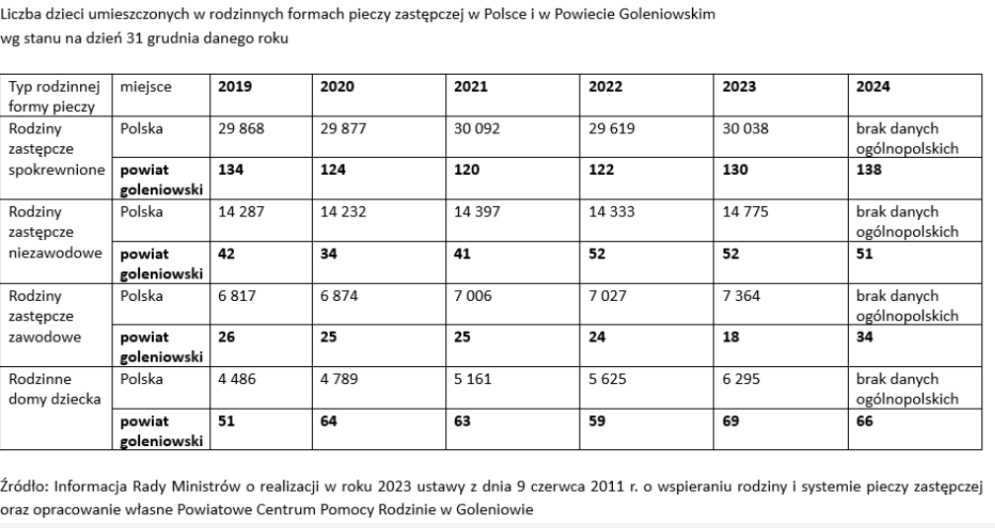

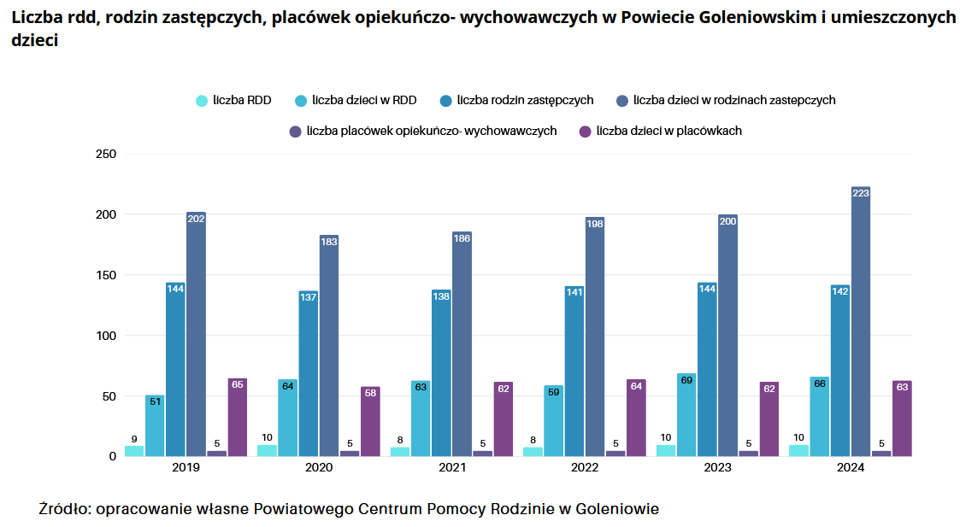

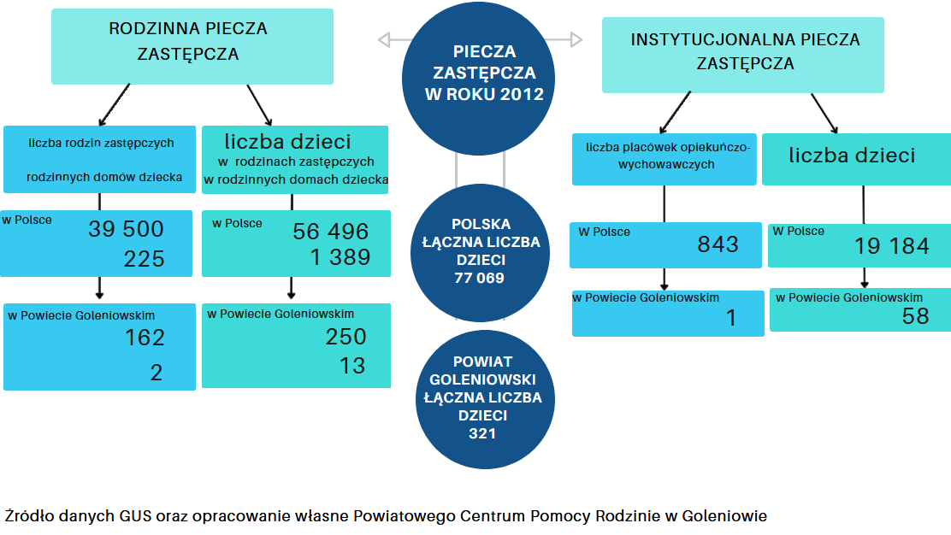

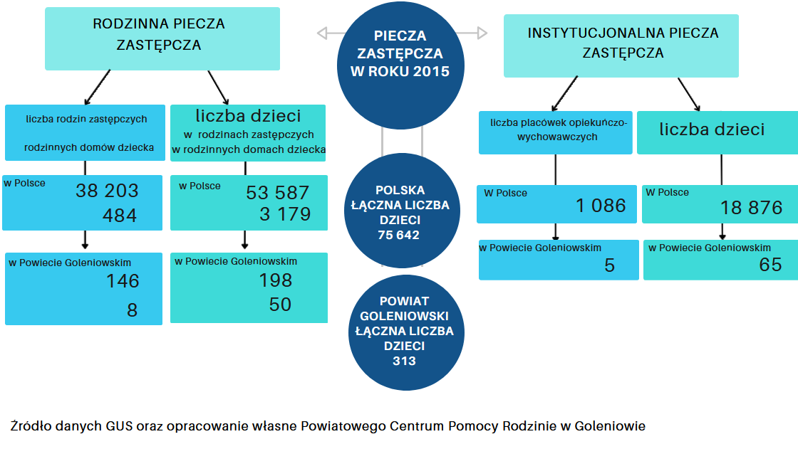
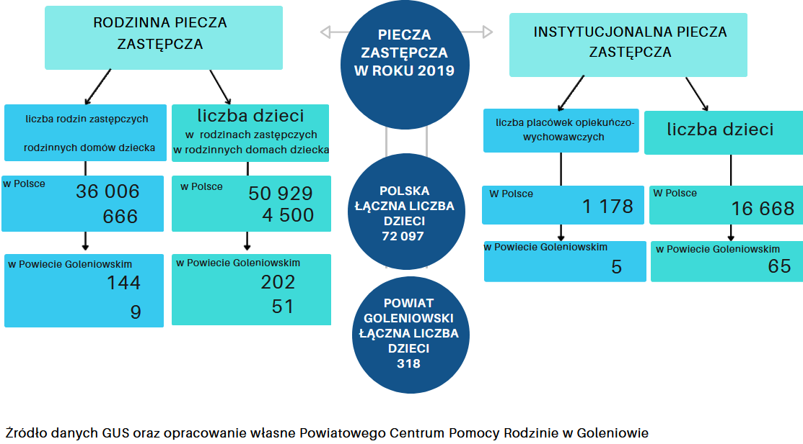

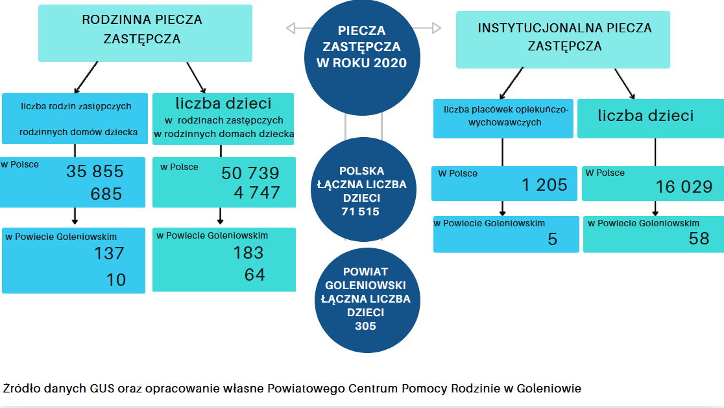

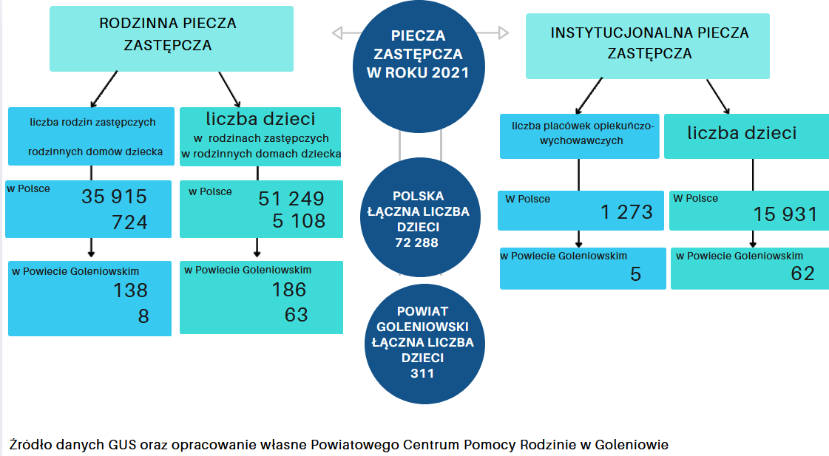

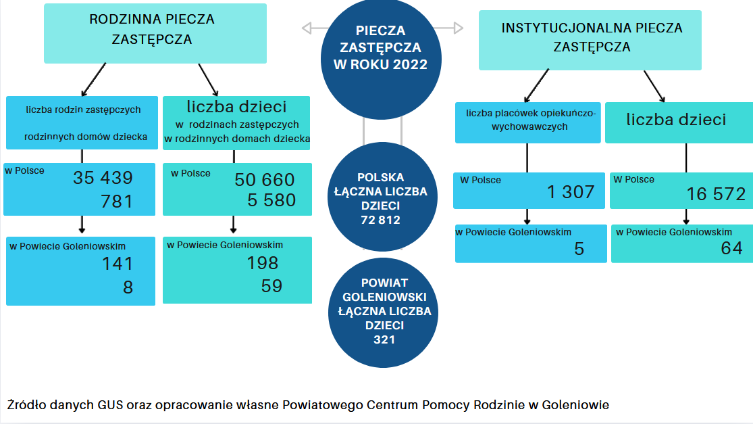

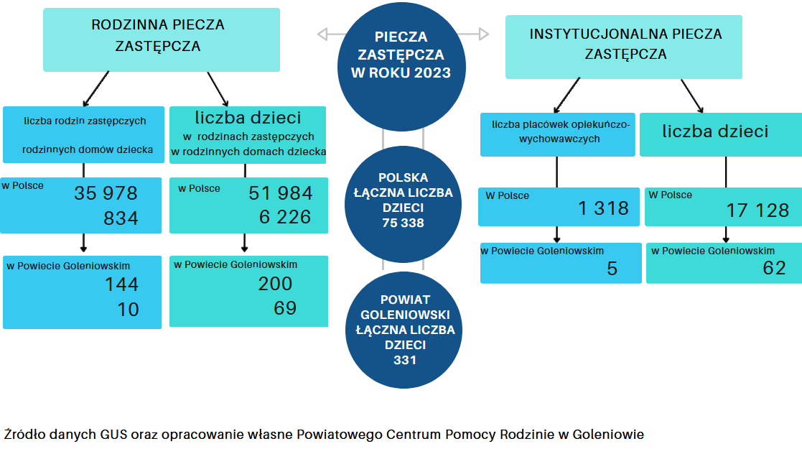

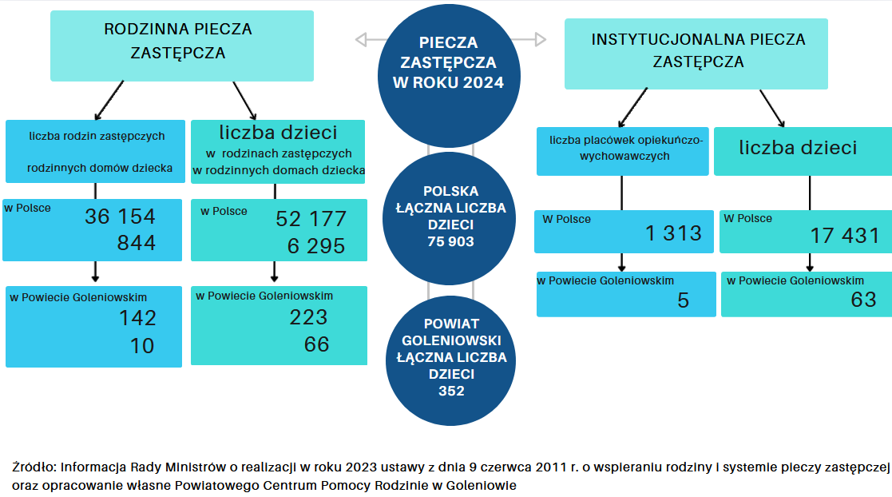

Na terenie Powiatu Goleniowskiego w roku 2015 funkcjonowało 5 placówek opiekuńczo- wychowawczych (posiadających 62 miejsca) oraz 146 rodzin zastępczych i 8 rodzinnych domów dziecka. W pieczy zastępczej przebywało wg stanu na dzień 31 grudnia 2015r. 313 dzieci.
W roku 2024 funkcjonowało 5 placówek opiekuńczo- wychowawczych (posiadających 62 miejsca) oraz 142 rodziny zastępcze i 10 rodzinnych domów dziecka. W pieczy zastępczej przebywało wg stanu na dzień 31 grudnia 2024r. 352 dzieci. Łącznie spadła liczba rodzin zastępczych i rdd o 2 rodziny. Łącznie wzrosła liczba dzieci w pieczy o 39 dzieci

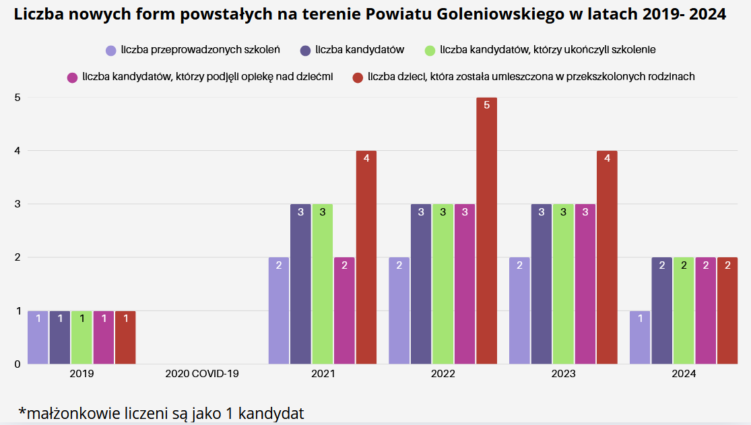
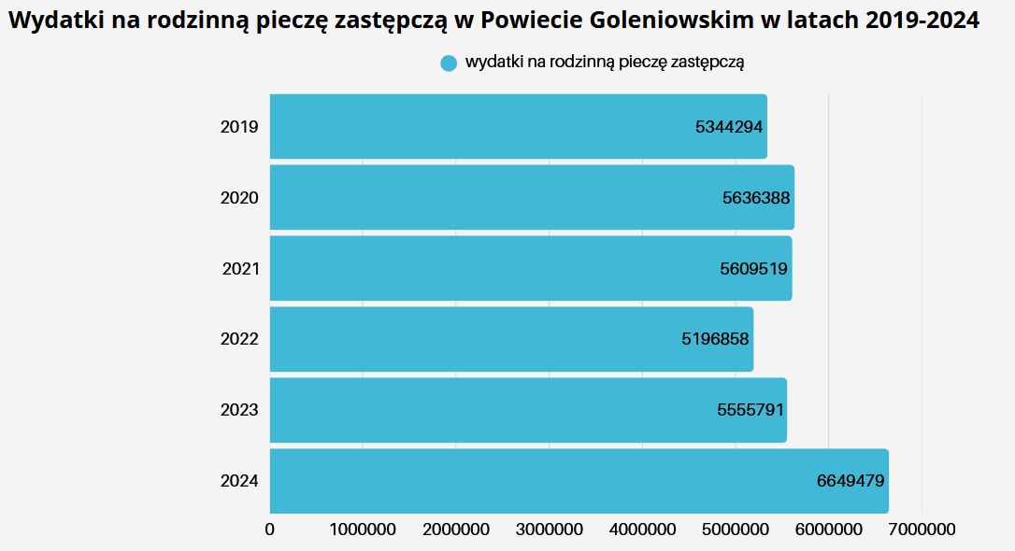

Liczba osób korzystających z indywidualnego programu integracji cudzoziemców w województwie

 |  |  | Liczba osób
 | 2018 | 2019 | 2020 | 2021 | 2022 | 2023 | 2024
Powiat goleniowski | 0 | 0 | 0 | 0 | 0 | 0 | 0
zachodniopomorskie | 0 | 0 | 0 | 1 | 2 | 19 | 26

Liczba osób
2018
2019
2020
2021
2022
2023
2024
0
5
10
15
20
25
30
0
0
0
0
0
0
0
1
2
19
26
Rok
Powiat goleniowski zachodniopomorskie

W roku oceny żadna osoba nie korzystała z indywidualnego programu integracji cudzoziemców.

Liczba dzieci umieszczonych w rodzinach, rodzinach spokrewnionych z dzieckiem, w rodzinach zastępczych niezawodowych, zastępczych zawodowych, w tym rodzinach zastępczych specjalistycznych, rodzinach zastępczych pełniących funkcję pogotowia rodzinnego
Forma pieczy: | Liczba dzieci
Rodzinne domy dziecka | 66
Rodziny spokrewnione | 138
Rodziny zastępcze niezawodowe | 51
Rodziny zastępcze zawodowe - ogółem | 34
Rodziny zastępcze zawodowe - w tym pogotowie rodzinne | 6
Rodziny zastępcze zawodowe - w tym specjalistyczne | 4

W porównaniu z rokiem 2023 liczba dzieci:
- w rodzinnych domach dziecka zmalała z 69 w roku 2023 do 66 w roku oceny,
- w rodzinach zastępczych spokrewnionych wzrosła ze 130 w roku 2023 do 138 w roku oceny,
- w rodzinach zastępczych niezawodowych zmalała z 52 w roku 2023 do 51 w roku oceny,
- w rodzinach zastępczych zawodowych (ogółem) wzrosła z 18 w roku 2023 do 34 w roku oceny,
- w rodzinie zastępczej zawodowej pełniącej funkcję pogotowia rodzinnego wzrosła z 3 w roku 2023 do 6 w roku oceny,
- w rodzinach zawodowych specjalistycznych wzrosła z 3 w roku 2023 do 4 w roku oceny .

Liczba dzieci

Rodzinne domy
dziecka
Rodziny
spokrewnione
Rodziny
zastępcze
niezawodowe
Rodziny
zastępcze
zawodowe -
ogółem
Rodziny
zastępcze
zawodowe - w
tym pogotowie
Rodziny
zastępcze
zawodowe - w
tym
0
20
40
60
80
100
120
140
160
rodzinne specjalistyczne

Kwoty świadczeń ze względu na typ rodziny, w której umieszczono dziecko
Rodzaj świadczenia | Rodzinny dom dziecka | Rodzinny zastępcze zawodowe | Rodziny pomocowe | Rodziny zastępcze niezawodowe | Rodziny zastępcze spokrewnione
Wydatki na świadczenia dla rodzin zastępczych lub osób prowadzących rodzinny dom dziecka | 1 304 026,00 zł | 584 938,00 zł | 7 525,00 zł | 850 497,00 zł | 1 437 709,00 zł

Kwoty świadczeń

Rodzinny dom
dziecka
Rodzinny
zastępcze
zawodowe
Rodziny pomocowe
Rodziny zastępcze
niezawodowe
Rodziny zastępcze
spokrewnione
,00K zł
0
300,00
K zł
K zł
600,00
K zł
900,00
200,00K zł
1
1
500,00K zł
800,00K zł
1

W roku oceny na rzecz wszystkich typów rodzin zastępczych oraz rodzinnych domów dziecka funkcjonujących na terenie powiatu goleniowskiego wydatkowano na świadczenia ogólną kwotę
4.352.359,44 zł (o 685.098,11 zł więcej niż w 2023 r. ), z tego:
- 1.579.191,21 zł (o 283.382,85 zł więcej niż w 2023 r.) stanowiły świadczenia na rzecz rodzin zastępczych spokrewnionych,
- 853.480,07 zł (o 63.404,65 zł więcej niż w 2023 r.) stanowiły świadczenia na rzecz rodzin zastępczych niezawodowych,
- 595.682,63 zł (o 149.039,69 zł więcej niż w 2023 r.) stanowiły świadczenia na rzecz rodzin zastępczych zawodowych,
- 1.316.480,17 zł ( o 181.174,56 zł więcej niż w 2023 r.) stanowiły świadczenia na rzecz rodzinnych domów dziecka.
40
,00%
22
,86%
2
,86%
14
,29%

20,00%

Odpływ z instytucjonalnej pieczy zastępczej Odpływ z rodzin zastępczych niezawodowych
Odpływ z rodzin zastępczych spokrewnionych Odpływ z rodzin zastępczych zawodowych Odpływ z rodzinnych domów dziecka

Liczba osób usamodzielnionych w rozbiciu na pełnoletnie osoby opuszczające rodziny zastępcze, pełnoletnie osoby opuszczające placówki opiekuńczo-wychowawczej
Grupa | Odpływ z instytucjonalnej pieczy zastępczej | Odpływ z rodzin zastępczych niezawodowych | Odpływ z rodzin zastępczych spokrewnionych | Odpływ z rodzin  zastępczych zawodowych | Odpływ z rodzinnych domów dziecka
Dzieci powyżej 18 roku życia | 14 | 7 | 8 | 1 | 5

W 2024 r. uzyskało pełnoletność 38 wychowanków pieczy zastępczej, w tym 26 wychowanków rodzin zastępczych i 12 wychowanków placówek opiekuńczo -wychowawczych.

W okresie oceny sporządzono:
- 26 indywidualnych programów usamodzielnienia z wychowankami rodzin zastępczych oraz 12 indywidualnych programów usamodzielnienia z wychowankami placówek opiekuńczo – wychowawczych,
- 11 weryfikacji indywidualnych programów usamodzielnienia pełnoletnich wychowanków placówek opiekuńczo – wychowawczych, 18 weryfikacji indywidualnych programów usamodzielnienia pełnoletnich wychowanków rodzin zastępczych,
- 16 okresowych ocen realizacji programów usamodzielnienia wychowanków pieczy zastępczej, 4 oceny końcowe procesu usamodzielnienia wychowanków placówek opiekuńczo – wychowawczych oraz 1 ocenę dot. wychowanka rodziny zastępczej.

Zgodnie z zapisami ustawy o wspieraniu rodziny i systemie pieczy zastępczej ucząca się osoba osiągająca pełnoletność przebywając w pieczy zastępczej może przebywać w dotychczasowej rodzinie, rodzinnym domu dziecka lub placówce opiekuńczo – wychowawczej do 25 roku życia, pod warunkiem kontynuowania nauki. Z możliwości tej w 2024 r. skorzystało 43 wychowanków rodzin zastępczych oraz 15 wychowanków instytucjonalnej pieczy zastępczej.

Kwota w złotych ogółem świadczeń na usamodzielnienia w rozbiciu na pełnoletnie osoby opuszczające rodziny zastępcze, pełnoletnie osoby opuszczające placówki opiekuńczo-wychowawcze
Rodzaj usamodzielnienia | Rodzinny dom dziecka | Rodziny zastępcze niezawodowe | Rodziny zastępcze spokrewnione | Rodziny zastępcze zawodowe
Pomoc dla osoby usamodzielnianej na kontynuowanie nauki | 20 107,00 zł | 14 408,00 zł | 57 193,00 zł | 0,00 zł
Pomoc dla osoby usamodzielnianej na usamodzielnienie | 27 927,00 zł | 18 452,00 zł | 29 988,00 zł | 0,00 zł
Pomoc dla osoby usamodzielnianej na zagospodarowanie | 4 311,00 zł | 2 272,00 zł | 9 086,00 zł | 0,00 zł

W porównaniu z rokiem 2023:
- wydatki z tyt. usamodzielnienia dla pełnoletnich osób opuszczających rodziny zastępcze niezawodowe wzrosły w zakresie pomocy (na kontynuowanie nauki: 7.061 zł w roku 2023, 14.408 zł w roku oceny; na usamodzielnienie: 10.929 zł w roku 2023, 18.452 zł w roku oceny; zmalały na zagospodarowanie: 4.078 zł w roku 2023, 2.272 zł w roku oceny),
- w zakresie świadczeń na usamodzielnienie i zagospodarowanie w rodzinach zastępczych zawodowych (odpowiednio w roku 2023 – 0.00 zł, w roku oceny bez zmian - 0.00 zł ) , na kontynowanie nauki spadek ( w roku 2023 – 3.233 zł, natomiast 0.00 zł w roku oceny)

- nastąpił wzrost w zakresie świadczeń na usamodzielnienie w rodzinnych domach dziecka (0.00 zł w roku 2023, w roku oceny do 27.927 zł i zagospodarowanie (2.039 zł w roku 2023, 4.311 zł w roku oceny), spadek nastąpił w zakresie świadczeń na kontynowanie nauki ( w 2023 r. – 22.825 zł, a w roku oceny 20.107 zł. )
-nastąpił spadek w zakresie świadczeń na kontynuowanie nauki w rodzinach zastępczych spokrewnionych (67.610 zł w roku 2023, 57.193 zł w roku oceny, oraz zagospodarowanie w 2023 – 9.680 zł, a w roku oceny – 9.086 zł ), nastąpił niewielki wzrost w zakresie świadczeń na usamodzielnienie w 2023 r. – 29.142, a w roku oceny – 29.988 zł.)

Procentowy udział wydatków wg rodzaju placówki
28
,49%
19
,12%
52
,39%
Rodzinny dom dziecka
Rodziny zastępcze niezawodowe
Rodziny zastępcze spokrewnione
Rodziny zastępcze zawodowe

Procentowy udział wydatków wg rodzaju usamodzielnienia
49
,91%
41
,56%
8
,53%
Pomoc dla osoby usamodzielnianej na kontynuowanie nauki Pomoc dla osoby usamodzielnianej na usamodzielnienie
Pomoc dla osoby usamodzielnianej na zagospodarowanie

Dane o osobach korzystających z pomocy i wsparcia POWIAT - ZADANIA PCPR ORAZ MOPR wypełniają wyłącznie powiaty i miasta na prawach powiatu w całym okresie sprawozdawczym
WYSZCZEGÓLNIENIE |  | Rok 2023 | Rok oceny 2024 | Prognoza 2025
INDYWIDUALNE PROGRAMY POMOCY
PROGRAM KOREKCYJNO-EDUKACYJNY DLA OSÓB STOSUJĄCYCH PRZEMOC DOMOWĄ
Liczba osób korzystających z usług | 1 | 38 | 35 | 35
USAMODZIELNIENIE
PEŁNOLETNIE OSOBY OPUSZCZAJĄCE INSTYTUCJE, O KTÓRYCH MOWA W ART. 88 UST.1 USTAWY O POMOCY SPOŁECZNEJ
Liczba osób | 2 | 1 | 1 | 3
Kwota świadczeń w złotych | 3 | 7 710 | 6 132 | 25 494
W TYM: (od poz. 4 do poz. 9)
POMOC PIENIĘŻNA NA USAMODZIELNIENIE
Liczba osób | 4 | 1 | 1 | 3
Kwota świadczeń w złotych | 5 | 5 511 | 4 132 | 18 594
POMOC PIENIĘŻNA NA KONTYNUOWANIE NAUKI
Liczba osób | 6 | 0 | 0 | 0
Kwota świadczeń w złotych | 7 | 0 | 0 | 0
POMOC NA ZAGOSPODAROWANIE W FORMIE RZECZOWEJ
Liczba osób | 8 | 1 | 1 | 3
Kwota świadczeń w złotych | 9 | 2 199 | 2 000 | 6 900
REHABILITACJA ZAWODOWA I SPOŁECZNA OSÓB NIEPEŁNOSPRAWNYCH
Ogólna kwota dofinansowania (PFRON, środki własne powiatu) | 10 | 1 548 111 | 1 766 653 | 1 766 653
POMOC NA LIKWIDACJĘ BARIER ARCHITEKTONICZNYCH, TECHNICZNYCH I W KOMUNIKOWANIU SIĘ
Liczba osób, które uzyskały dofinansowanie | 11 | 16 | 19 | 10
Wartość dofinansowania w złotych | 12 | 159 943 | 205 995 | 120 000
TURNUSY REHABILITACYJNE
Liczba osób, które uzyskały pomoc | 13 | 174 | 156 | 139
Wartość dofinansowania w złotych | 14 | 292 217 | 293 886 | 300 000
ZAOPATRZENIE W PRZEDMIOTY ORTOPEDYCZNE, ŚRODKI POMOCNICZE I SPRZĘT REHABILITACYJNY
Liczba osób, które uzyskały pomoc | 15 | 218 | 342 | 280
Wartość dofinansowania w złotych | 16 | 449 338 | 676 110 | 555 669
PROGRAM "AKTYWNY SAMORZĄD"
Liczba świadczeń | 17 | 37 | 47 | 30
Wartość dofinansowania w złotych | 18 | 217 906 | 352 875 | 236 193
Liczba osób z niepełnosprawnościami korzystających z form wsparcia pomocy społecznej ogółem | 19 | 28 | 37 | 40
DOFINANSOWANIE SPORTU, KULTURY, REKREACJI I TURYSTYKI
Liczba dofinansowanych imprez | 20 | 10 | 12 | 10
Liczba niepełnosprawnych uczestników | 21 | 450 | 399 | 331
Wartość dofinansowania ogółem w złotych | 22 | 19 185 | 17 854 | 31 058
DOFINANSOWANIE USŁUG TŁUMACZA JĘZYKA MIGOWEGO LUB TŁUMACZA - PRZEWODNIKA
Wartość dofinansowania w złotych | 23 | 0 | 0 | 5 000

W roku oceny:
- 43 osoby zostały objęte programem korekcyjno-edukacyjnym oraz psychologiczno – terapeutycznym dla sprawców przemocy w rodzinie, to o 5 osób więcej niż w roku 2023,
- pomocą na usamodzielnienie, w trybie i na zasadach określonych w ustawie o pomocy społecznej, objęty był 1 wychowanek młodzieżowego ośrodka wychowawczego, któremu odmówiono przyznania pomocy na zagospodarowanie w formie rzeczowej, z uwagi na fakt, iż ww. nie sporządził indywidualnego programu usamodzielnienia. W roku 2023 przyznano jednemu wychowankowi młodzieżowego ośrodka wychowawczego pomoc na zagospodarowanie w formie rzeczowej oraz pomoc na usamodzielnienie.
- na rehabilitację zawodową i społeczną osób niepełnosprawnych wydatkowano 1 766 653 zł (o 218.542 zł więcej niż w roku 2023 ),
- na pomoc w likwidacji barier architektonicznych, technicznych i w komunikowaniu się wydatkowano 205.995 zł (o 46.052 zł więcej niż w roku 2023),
- na turnusy rehabilitacyjne wydatkowano 293.886 zł (o 1.669 zł więcej niż w roku 2023),
- na zaopatrzenie w przedmioty ortopedyczne, środki pomocnicze i sprzęt rehabilitacyjny wydatkowano 676.110 zł (o 226.772 zł więcej niż w roku 2023),
- na program „Aktywny Samorząd” wydatkowano 352.875 zł (o 134.969 więcej niż w roku 2023),
- na dofinansowanie sportu, kultury, rekreacji i turystyki wydatkowano 17.854 zł (o 1.331 zł więcej niż w roku 2023).

Inne rodzaje pomocy i świadczeń
Powiatowe Centrum Pomocy Rodzinie w Goleniowie, zgodnie z art. 46 i 47 ustawy z dnia 12 marca 2004 r. o pomocy społecznej (t.j. Dz. U. z 2024 r. poz. 1283 ze zm.) realizuje zadania w zakresie poradnictwa specjalistycznego oraz interwencji kryzysowej.

Funkcjonujący w strukturach Powiatowego Centrum Pomocy Rodzinie w Goleniowie Punkt Interwencji Kryzysowej i Poradnictwa Specjalistycznego udziela poradnictwa psychologicznego, prawnego, socjalnego oraz terapii i mediacji osobom i rodzinom będącym ofiarami przemocy lub znajdującym się w innej sytuacji kryzysowej, mającym trudności lub wykazującym potrzebę wsparcia w rozwiązywaniu swoich problemów życiowych.

W okresie oceny z usług Punktu Interwencji Kryzysowej i Poradnictwa Specjalistycznego skorzystały łącznie 163 rodziny ( w roku 2023 – 125). Najczęściej udzielano poradnictwa i wsparcia w związku z występującymi w rodzinach: przemocą psychiczną i fizyczną oraz bezradnością w sprawach opiekuńczo–wychowawczych.

Zasoby instytucjonalne pomocy i wsparcia
Do zasobu instytucjonalnego pomocy i wsparcia, na terenie Powiatu Goleniowskiego, należy:

- Dom Pomocy Społecznej w Nowogardzie, Smużyny 2 z filią w Nowogardzie przy ul. Piłsudskiego 9 dla 101 osób niepełnosprawnych intelektualnie oraz 136 osób przewlekle psychicznie chorych. Dom dysponuje łącznie 237 miejscami. Średni miesięczny koszt utrzymania mieszkańca w roku oceny wyniósł 6.189,18 zł. W roku oceny umieszczono 25 osób. Na umieszczenie w Domu Pomocy Społecznej w Nowogardzie na dzień 31.12.2024 r. oczekiwało 15 osób.
- 5 placówek opiekuńczo - wychowawczych, które dysponują 62 miejscami. Placówki spełniają obowiązujące standardy w zakresie liczby wychowanków oraz opieki i wychowania. Liczba umieszczeń w instytucjonalnej pieczy zastępczej dzieci z terenu powiatu goleniowskiego w latach 2022 – 2023 utrzymywała się na podobnym poziomie ( 2022- 25, 2023- 23), w roku 2024 zmalała do 17 ( w tym 1 osoba pełnoletnia). Z ogólnej liczby dzieci przebywających w roku 2024 w pieczy zastępczej, 19,36 % umieszczonych było w placówkach opiekuńczo- wychowawczych.
- Warsztaty Terapii Zajęciowej w Nowogardzie prowadzone przez Zachodniopomorskie Towarzystwo Pomocy Osobom Niepełnosprawnym z siedzibą w Nowogardzie. W okresie oceny w Warsztatach Terapii Zajęciowej w Nowogardzie uczestniczyło 30 osób z niepełnosprawnością.
Liczba jednostek organizacyjnych pomocy i integracji społecznej o zasięgu lokalnym i o zasięgu ponadgminnym w podziale na instytucję prowadzącą

Jednostka | INNY PODMIOT PROWADZĄCY NA  ZLECENIE POWIATU - liczba jednostek | PODMIOT PROWADZĄCY - POWIAT - liczba jednostek
DOMY POMOCY SPOŁECZNEJ | 0 | 1
MIESZKANIA TRENINGOWE I WSPOMAGANE | 0 | 0
NOCLEGOWNIE | 0 | 0
OGRZEWALNIE | 0 | 0
OŚRODKI INTERWENCJI KRYZYSOWEJ OGÓŁEM | 0 | 0
OŚRODKI WSPARCIA OGÓŁEM | 0 | 0
PLACÓWKI  SPECJALISTYCZNEGO  PORADNICTWA OGÓŁEM | 0 | 0
POWIATOWE CENTRA POMOCY RODZINIE | X | 1

W strukturach Powiatowego Centrum Pomocy Rodzinie w Goleniowie funkcjonuje Punkt Interwencji Kryzysowej i Poradnictwa Specjalistycznego. Punkt udziela poradnictwa psychologicznego, prawnego, socjalnego oraz terapii i mediacji osobom i rodzinom będącym ofiarami przemocy lub znajdującym się w innej sytuacji kryzysowej, mającym trudności lub wykazującym potrzebę wsparcia w rozwiązywaniu swoich problemów życiowych.

Liczba jednostek organizacyjnych pomocy i integracji społecznej
DOMY POMOCY SPOŁECZNEJ
MIESZKANIA TRENINGOWE I
WSPOMAGANE
NOCLEGOWNIE
OGRZEWALNIE
OŚRODKI INTERWENCJI
KRYZYSOWEJ OGÓŁEM
OŚRODKI WSPARCIA OGÓŁEM
PLACÓWKI SPECJALISTYCZNEGO
PORADNICTWA OGÓŁEM
POWIATOWE CENTRA POMOCY
RODZINIE
0 1 2
INNY PODMIOT PROWADZĄCY NA ZLECENIE POWIATU - liczba jednostek
PODMIOT PROWADZĄCY - POWIAT - liczba jednostek

Liczba miejsc w jednostkach organizacyjnych pomocy i integracji społecznej o zasięgu lokalnym i o zasięgu ponadgminnym
Jednostka | liczba miejsc | liczba osób korzystających
DOMY POMOCY SPOŁECZNEJ | 237 | 261
MIESZKANIA TRENINGOWE I WSPOMAGANE | 0 | 0
NOCLEGOWNIE | 0 | 0
OGRZEWALNIE | 0 | 0
OŚRODKI INTERWENCJI KRYZYSOWEJ OGÓŁEM | X | 0
OŚRODKI WSPARCIA OGÓŁEM | 0 | 0
PLACÓWKI  SPECJALISTYCZNEGO  PORADNICTWA OGÓŁEM | X | 0
RODZINNE DOMY POMOCY | 0 | 0

Liczba miejsc w jednostkach organizacyjnych pomocy i integracji społecznej o zasięgu lokalnym i o zasięgu ponadgminnym
DOMY
POMOCY
SPOŁECZNEJ
MIESZKANIA
TRENINGOWE
I
WSPOMAGANE
NOCLEGOWNIE
OGRZEWALNIE
OŚRODKI
INTERWENCJI
KRYZYSOWEJ
OGÓŁEM
OŚRODKI
WSPARCIA
OGÓŁEM
PLACÓWKI
SPECJALISTYCZNEGO
PORADNICTWA
OGÓŁEM
RODZINNE
DOMY
POMOCY
0
50
100
150
200
250
300

Nasycenie usługami w DPS

 | Wskaźnik nasycenia usługami w DPS-ach wyrażony w %
Grupa osób | 2021 | 2022 | 2023 | 2024
ogółem | 83,33 | 41,67 | 44,44 | 63,41
osoby w podeszłym wieku
osoby przewlekle somatycznie chore
osoby przewlekle psychicznie chore | 78,79 | 40,91 | 40,00 | 63,16
osoby dorosłe niepełnosprawne intelektualnie | 100,00 | 50,00 | 100,00 | 66,67
dzieci i młodzież niepełnosprawna intelektualnie
osoby niepełnosprawne fizycznie
osoby uzależnione od alkoholu

Wskaźnik obliczany jako stosunek liczby osób umieszczonych w DPS pomnożony przez 100 do sumy liczby osób umieszczonych w DPS i liczby oczekujących

Nasycenie usługami w DPS-ach
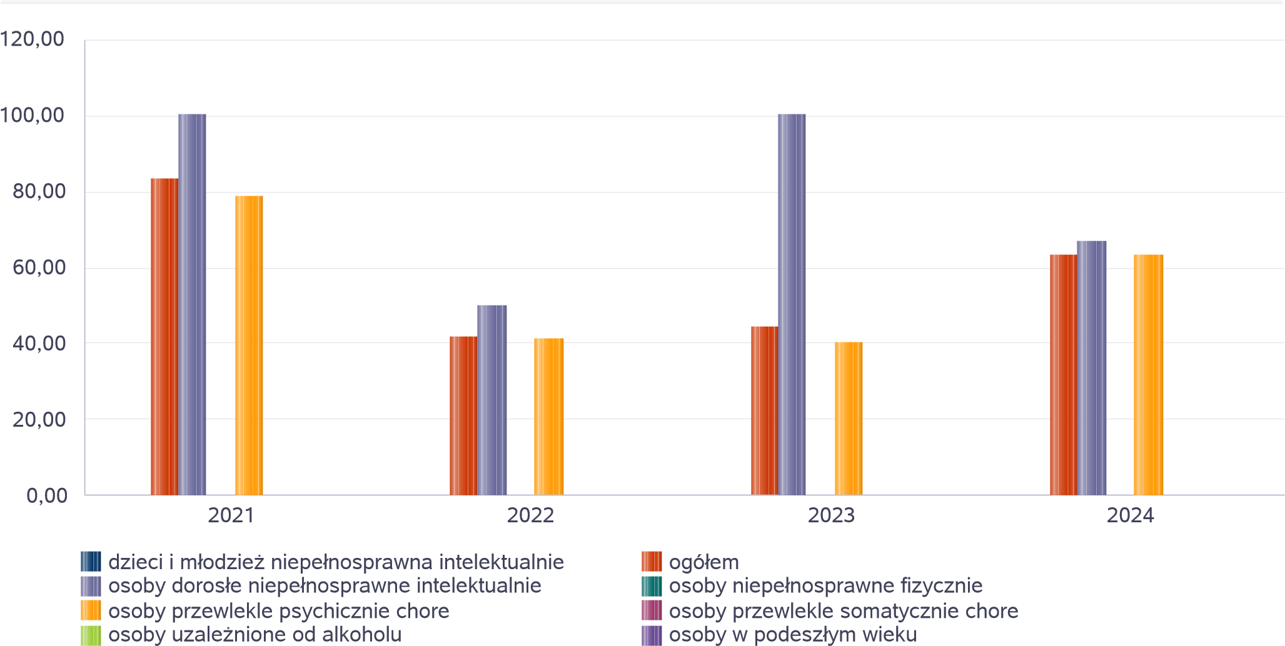

Rozmieszczenie jednostek organizacyjnych pomocy i integracji społecznej o zasięgu ponadgminnym
Powiat | Ogółem | DOMY  POMOCY SPOŁ. | MIESZK. TRENIN. I  WSPOM. | NOCLE - GOWNIE | OGRZE - WALNIE | OŚR.  INTER - WENCJI  KRYZYS.  OG. | OŚRODKI  WSPARCIA  OGÓŁEM | PLAC.  SPEC.  PORAD. | POWIAT. CENTRA POM.  RODZ.
Powiat białogardzki | 5 | 1 | 2 | 0 | 0 | 0 | 1 | 0 | 1
Powiat choszczeński | 2 | 1 | 0 | 0 | 0 | 0 | 0 | 0 | 1
Powiat drawski | 3 | 1 | 0 | 0 | 0 | 0 | 1 | 0 | 1
Powiat goleniowski | 2 | 1 | 0 | 0 | 0 | 0 | 0 | 0 | 1
Powiat gryficki | 6 | 2 | 2 | 0 | 0 | 0 | 1 | 0 | 1
Powiat gryfiński | 7 | 4 | 1 | 0 | 0 | 1 | 0 | 0 | 1
Powiat kamieński | 2 | 1 | 0 | 0 | 0 | 0 | 0 | 0 | 1
Powiat koszaliński | 9 | 6 | 1 | 0 | 0 | 0 | 0 | 1 | 1
Powiat kołobrzeski | 6 | 3 | 0 | 0 | 0 | 0 | 2 | 0 | 1
Powiat myśliborski | 3 | 1 | 0 | 0 | 0 | 0 | 1 | 0 | 1
Powiat policki | 10 | 0 | 4 | 0 | 0 | 1 | 3 | 1 | 1
Powiat pyrzycki | 2 | 1 | 0 | 0 | 0 | 0 | 0 | 0 | 1
Powiat stargardzki | 6 | 1 | 2 | 0 | 0 | 1 | 1 | 0 | 1
Powiat szczecinecki | 5 | 1 | 3 | 0 | 0 | 0 | 0 | 0 | 1
Powiat sławieński | 2 | 0 | 0 | 0 | 0 | 0 | 0 | 1 | 1
Powiat wałecki | 3 | 1 | 1 | 0 | 0 | 0 | 0 | 0 | 1
Powiat łobeski | 6 | 1 | 4 | 0 | 0 | 0 | 0 | 0 | 1
Powiat świdwiński | 4 | 2 | 0 | 0 | 0 | 1 | 0 | 0 | 1

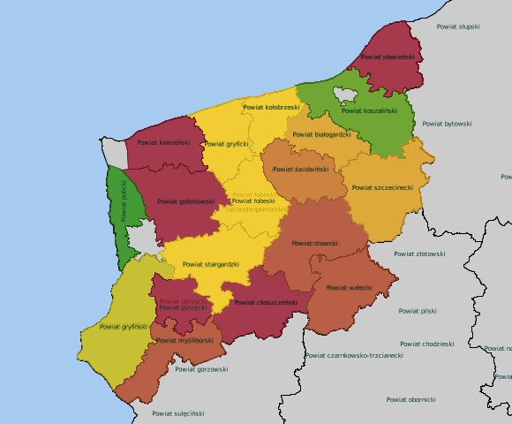 | T.POWIATY  Liczba placówek  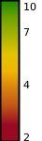

ZASOBY INSTYTUCJONALNE POMOCY i WSPARCIA
WYSZCZEGÓLNIENIE |  | Rok 2023 |  | Rok oceny 2024 |  | Prognoza 2025
OŚRODKI WSPARCIA - OGÓŁEM
Liczba miejsc w placówkach ogółem | 1 | 0 |  | 0 |  |  | 0
Liczba osób korzystających | 2 | 0 |  | 0 |  |  | 0
Liczba osób oczekujących (wg stanu na 31 grudnia danego roku) | 3 | 0 |  | 0 |  |  | 0
Liczba decyzji odmownych (wg stanu na 31 grudnia danego roku) | 4 | 0 |  | 0 |  |  | 0
Kadra placówek - liczba osób zatrudnionych ogółem (wg stanu na 31 grudnia danego roku) | 5 | 0 |  | 0 |  |  | 0
Roczny koszt prowadzenia i utrzymania placówek (w złotych) | 6 | 0 |  | 0 |  |  | 0
W TYM (z wierszy 1-6, dotyczy wierszy 7-27):
ŚRODOWISKOWE DOMY SAMOPOMOCY
Liczba miejsc w placówkach ogółem | 7 | 0 |  | 0 |  |  | 0
Liczba osób korzystających | 8 | 0 |  | 0 |  |  | 0
Liczba osób umieszczonych | 9 | 0 |  | 0 |  |  | 0
Liczba osób oczekujących (wg stanu na 31 grudnia danego roku) | 10 | 0 |  | 0 |  |  | 0
Kadra placówek - liczba osób zatrudnionych ogółem (wg stanu na 31 grudnia danego roku) | 11 | 0 |  | 0 |  |  | 0
Roczny koszt prowadzenia i utrzymania placówek (w złotych) | 12 | 0 |  | 0 |  |  | 0
DZIENNE DOMY POMOCY
Liczba miejsc w placówkach ogółem | 13 | 0 |  | 0 |  |  | 0
Liczba osób korzystających | 14 | 0 |  | 0 |  |  | 0
Liczba osób oczekujących (wg stanu na 31 grudnia danego roku) | 15 | 0 |  | 0 |  |  | 0
Kadra placówek - liczba osób zatrudnionych ogółem (wg stanu na 31 grudnia danego roku) | 16 | 0 |  | 0 |  |  | 0
Roczny koszt prowadzenia i utrzymania placówek (w złotych) | 17 | 0 |  | 0 |  |  | 0
KLUBY SAMOPOMOCY
Liczba miejsc w placówkach ogółem | 18 | 0 |  | 0 |  |  | 0
Liczba osób korzystających | 19 | 0 |  | 0 |  |  | 0
Liczba osób oczekujących (wg stanu na 31 grudnia danego roku) | 20 | 0 |  | 0 |  |  | 0
Kadra placówek - liczba osób zatrudnionych ogółem (wg stanu na 31 grudnia danego roku) | 21 | 0 |  | 0 |  |  | 0
Roczny koszt prowadzenia i utrzymania placówek (w złotych) | 22 | 0 |  | 0 |  |  | 0
SCHRONISKA DLA OSÓB BEZDOMNYCH i SCHRONISKA DLA OSÓB BEZDOMNYCH Z USŁUGAMI OPIEKUŃCZYMI
Liczba miejsc w placówkach ogółem | 23 | 0 |  | 0 |  |  | 0
Liczba osób korzystających | 24 | 0 |  | 0 |  |  | 0
Liczba osób skierowanych w wyniku eksmisji | 25 | 0 |  | 0 |  |  | 0
Kadra placówek - liczba osób zatrudnionych ogółem (wg stanu na 31 grudnia danego roku) | 26 | 0 |  | 0 |  |  | 0
Roczny koszt prowadzenia i utrzymania placówek (w złotych) | 27 | 0 |  | 0 |  |  | 0
OGRZEWALNIE
WYSZCZEGÓLNIENIE |  | Rok 2023 |  | Rok oceny 2024 |  | Prognoza 2025
Liczba miejsc w placówkach ogółem | 28 |  | 0 |  | 0 |  | 0
Liczba osób korzystających | 29 |  | 0 |  | 0 |  | 0
Kadra placówek - liczba osób zatrudnionych ogółem (wg stanu na 31 grudnia danego roku) | 30 |  | 0 |  | 0 |  | 0
Roczny koszt prowadzenia i utrzymania placówek (w złotych) | 31 |  | 0 |  | 0 |  | 0
 | NOCLEGOWNIE
Liczba miejsc w placówkach ogółem | 32 |  | 0 |  | 0 |  | 0
Liczba osób korzystających | 33 |  | 0 |  | 0 |  | 0
Liczba osób skierowanych w wyniku eksmisji | 34 |  | 0 |  | 0 |  | 0
Kadra placówek - liczba osób zatrudnionych ogółem (wg stanu na 31 grudnia danego roku) | 35 |  | 0 |  | 0 |  | 0
Roczny koszt prowadzenia i utrzymania placówek (w złotych) | 36 |  | 0 |  | 0 |  | 0

ZASOBY INSTYTUCJONALNE POMOCY i WSPARCIA (c.d.)
WYSZCZEGÓLNIENIE |  | Rok 2023 | Rok oceny 2024 | Prognoza 2025
DOMY POMOCY SPOŁECZNEJ
Liczba miejsc w placówkach ogółem | 1 | 237 | 237 | 237
Liczba miejsc usługi wsparcia krótkoterminowego | 2 | 0 | 0 | 0
Liczba osób korzystających | 3 | 249 | 261 | 261
Liczba osób korzystających z usługi wsparcia krótkoterminowego | 4 | 0 | 0 | 0
Liczba osób umieszczonych | 5 | 12 | 26 | 26
Liczba osób oczekujących (wg stanu na 31 grudnia danego roku) | 6 | 15 | 15 | 15
Liczba decyzji odmownych (wg stanu na 31 grudnia danego roku) | 7 | 0 | 0 | 0
Kadra placówek - liczba osób zatrudnionych ogółem (wg stanu na 31 grudnia danego roku) | 8 | 171 | 170 | 170
Roczny koszt prowadzenia i utrzymania placówek (w złotych) | 9 | 17 877 764 | 20 879 612 | 20 879 612
MIESZKANIA TRENINGOWE I WSPOMAGANE OGÓŁEM
Liczba miejsc w placówkach ogółem | 10 | 0 | 0 | 0
Liczba osób korzystających | 11 | 0 | 0 | 0
Liczba osób umieszczonych | 12 | 0 | 0 | 0
Liczba osób oczekujących (wg stanu na 31 grudnia danego roku) | 13 | 0 | 0 | 0
Kadra placówek - liczba osób zatrudnionych ogółem (wg stanu na 31 grudnia danego roku) | 14 | 0 | 0 | 0
Roczny koszt prowadzenia i utrzymania placówek (w złotych) | 15 | 0 | 0 | 0
OŚRODKI INTERWENCJI KRYZYSOWEJ OGÓŁEM (powiatowe)
Liczba miejsc w placówkach ogółem | 16 | 0 | 0 | 0
Liczba osób korzystających | 17 | 0 | 0 | 0
PLACÓWKI SPECJALISTYCZNEGO PORADNICTWA (powiatowe)
Liczba osób korzystających | 18 | 0 | 0 | 0
WYSZCZEGÓLNIENIE |  | Rok 2023 | Rok oceny 2024 | Prognoza 2025
Kadra placówek - liczba osób zatrudnionych ogółem (wg stanu na 31 grudnia danego roku) | 19 | 0 | 0 | 0
Roczny koszt prowadzenia i utrzymania placówek (w złotych) | 20 | 0 | 0 | 0
PLACÓWKI WSPARCIA DZIENNEGO
Liczba miejsc w placówkach ogółem | 21 | 30 | 30 | 30
Liczba osób korzystających | 22 | 16 | 15 | 15
Kadra placówek - liczba osób zatrudnionych ogółem (wg stanu na 31 grudnia danego roku) | 23 | 3 | 1 | 1
Roczny koszt prowadzenia i utrzymania placówek (w złotych) | 24 | 170 000 | 122 000 | 122 000
PLACÓWKI OPIEKUŃCZO-WYCHOWAWCZE OGÓŁEM
Liczba miejsc w placówkach ogółem | 25 | 62 | 62 | 62
Liczba osób korzystających | 26 | 87 | 79 | 79
Kadra placówek - liczba osób zatrudnionych ogółem (wg stanu na 31 grudnia danego roku) | 27 | 38 | 38 | 38
Roczny koszt prowadzenia i utrzymania placówek (w złotych) | 28 | 4 803 885 | 5 317 333 | 5 317 333
W tym: PLACÓWKI TYPU RODZINNEGO
Liczba miejsc w placówkach ogółem | 29 | 0 | 0 | 0
Liczba osób korzystających | 30 | 0 | 0 | 0
Kadra placówek - liczba osób zatrudnionych ogółem (wg stanu na 31 grudnia danego roku) | 31 | 0 | 0 | 0
Roczny koszt prowadzenia i utrzymania placówek (w złotych) | 32 | 0 | 0 | 0
CENTRUM INTEGRACJI SPOŁECZNEJ
Liczba uczestników zajęć | 33 | 0 | 0 | 0
KLUB INTEGRACJI SPOŁECZNEJ
Liczba uczestników zajęć | 34 | X | X | X
WARSZTAT TERAPII ZAJĘCIOWEJ
Liczba uczestników zajęć | 35 | 35 | 30 | 30
Kadra placówek - liczba osób zatrudnionych ogółem (wg stanu na 31 grudnia danego roku) | 36 | 10 | 10 | 10
Roczny koszt prowadzenia i utrzymania placówek (w złotych) | 37 | 983 200 | 1 123 200 | 1 173 200
ZAKŁAD AKTYWNOŚCI ZAWODOWEJ
Liczba uczestników zajęć | 38

Rodzaj instytucji | Wyszczególnienie |  | Rok 2023 | Rok oceny 2024 | Prognoza 2025
 | Liczba spółdzielni socjalnych | 1 | 0 | 0 | 0
 | Liczba osób zatrudnionych |  | 0 | 0 | 0
Spółdzielnie socjalne dla których JST jest założycielem lub członkiem | w spółdzielniach socjalnych (ogółem wg stanu na 31 grudnia danego roku) | 2
 | W tym, z wiersza powyżej, liczba osób, o których mowa w art. 4 ust. 1 ustawy o spółdzielniach socjalnych, zatrudnionych w spółdzielniach socjalnych | 3 | 0 | 0 | 0

Rodzaj instytucji | Wyszczególnienie |  | Rok 2023 | Rok oceny 2024 | Prognoza 2025
 | (wg stanu na 31 grudnia danego roku)
Liczba organizacji pozarządowych w obszarze włączenia społecznego działających na terenie JST |  | 4 | 0 | 0 | 0

INNE INSTYTUCJE POMOCY I WSPARCIA
- W roku oceny, w stosunku do roku 2023 wzrosła liczba osób korzystających z usług Domu Pomocy Społecznej (w roku 2023 – 249, w 2024 – 261). Nastąpił wzrost liczby osób umieszczonych w placówce
(w roku 2023 – 12 osób umieszczonych, w roku oceny – 26).

- Placówka wsparcia dziennego w Nowogardzie, prowadzona w Specjalnym Ośrodku Szkolno – Wychowawczym przy ul. Księcia Józefa Poniatowskiego 17 w Nowogardzie, dysponuje ogółem 30 miejscami, w trakcie roku oceny korzystało z jej usług 15 osób. Kadra placówki w 2023 r. to 3 osoby, w roku 2024 liczba zmniejszyła się do 1 osoby. Roczny koszt prowadzenia i utrzymania placówki wyniósł 122.000 zł (o 48.000 mniej niż w roku 2023).

- W roku oceny na terenie powiatu goleniowskiego funkcjonowało pięć placówek opiekuńczo - wychowawczych:
- Placówka Opiekuńczo - Wychowawcza nr 1 w Goleniowie, ul. Wolińska 51 przeznaczona dla 10 wychowanków,
- Placówka Opiekuńczo - Wychowawcza nr 2 w Goleniowie, ul. Wolińska 53, przeznaczona dla 10 wychowanków,
- Placówka Opiekuńczo - Wychowawcza nr 3 w Goleniowie, ul. Chrobrego 21, przeznaczona dla 14 wychowanków,
- Placówka Opiekuńczo - Wychowawcza nr 4 w Nowogardzie, ul. Jana Pawła II 1, przeznaczona dla 14 wychowanków,
- Placówka Opiekuńczo - Wychowawcza nr 5 w Nowogardzie. ul. Jana Pawła II 1a, przeznaczona dla 14 wychowanków.

Obsługa placówek prowadzona jest przez Centrum Obsługi Placówek Opiekuńczo - Wychowawczych mieszczące się w Goleniowie przy ul. Dworcowej 1.

W placówkach ogółem są 62 miejsca, w trakcie roku oceny w placówkach przebywało łącznie 79 wychowanków (w roku 2023 – 87 wychowanków). W COPOW zatrudnionych jest 38 osób ( liczba osób zatrudnionych nie zmieniła się w stosunku do roku 2023). Roczny koszt prowadzenia i utrzymania placówek w roku 2024 wyniósł 5.317,333 zł (o 513.448 zł więcej niż w roku 2023,) powodem wzrostu kosztów były przeprowadzone w roku 2024 remonty zewnętrzne i wewnętrzne w dwóch placówkach oraz wymiana kotła w jednej z placówek.

- W roku oceny w Warsztatach Terapii Zajęciowej w Nowogardzie, mieszczących się przy ul. Bohaterów Warszawy 32, uczestniczyło 30 osób z niepełnosprawnością. Były to osoby z różnym rodzajem i stopniem niepełnosprawności i o bardzo różnym poziomie wiedzy ogólnej oraz zróżnicowanych możliwościach przyswajania nowych treści.

Zajęcia odbywały się w grupach, w pracowniach:
- gospodarstwa domowego, gdzie uczestnicy rozwijali między innymi umiejętność przygotowywania posiłków, utrzymywania czystości i porządku w pomieszczeniu podczas zajęć, wyrabiania sprawności manualnych,
- poligraficzno - komputerowej, gdzie uczestnicy zapoznali się z zasadami BHP, doskonalili umiejętność czytania, pisania i liczenia, rozwijali umiejętność obsługi programów komputerowych i korzystania z przeglądarek internetowych,
- plastycznej, gdzie uczestnicy utrwalali oraz poznawali nowe, różnorodne formy plastyczne, np. masy plastyczne z użyciem modeliny i plasteliny,
- manualno - ruchowej, gdzie uczestnicy uczyli się między innymi pracy z ciałem,
- stolarskiej, w której uczestnicy doskonalili sprawność manualną poprzez wykonywanie prac ręcznych przy wykorzystaniu materiałów takich jak: styropian, skóra, płyta pilśniowa, drewno, sklejka, tasiemka, szkło.
W Warsztacie prowadzona była również rehabilitacja ruchowa, polegająca na usprawnianiu ruchem, zajęciach rytmiczno - muzycznych, gimnastyce grupowej i indywidualnej.

Koszt działalności Warsztatu w 2024 r. wyniósł 1.123.200,00 zł i został sfinansowany:
- w 90 % ze środków PFRON – 1.010.880,00 zł,
- w 10 % z budżetu Powiatu - 112.320,00 zł.
W WTZ zatrudnionych było 10 osób.

Kadra jednostek organizacyjnych pomocy społecznej

W roku oceny, kadra Powiatowego Centrum Pomocy Rodzinie liczyła 18 osób (w roku 2023 również 18) w tym: kadra kierownicza - 3 osoby, pracownicy socjalni - 2 osoby, koordynatorzy rodzinnej pieczy zastępczej- 3 osoby, pozostali pracownicy - 10 osób. Specjalizację I i II stopnia w zawodzie pracownika socjalnego posiada 2 pracowników socjalnych. Wśród pracowników 4 osoby posiadają specjalizację z organizacji pomocy społecznej. Ponadto 1 osoba, do dnia 14 maja 2024 roku w ramach umowy cywilno-prawnej zatrudniona była na stanowisku koordynatora rodzinnej pieczy zastępczej i 1 osoba na stanowisku pracownika gospodarczego.

Kadra jednostek organizacyjnych pomocy społecznej - osoby zatrudnione
 |  | Liczba osób
Zatrudnieni | 2021 | 2022 | 2023 | 2024
Ogółem we wszystkich rodzajach placówek | 163 | 172 | 171 | 180
Kierownicy, dyrektorzy, zastępcy | 6 | 6 | 6 | 6

Kadra jednostek organizacyjnych pomocy społecznej - osoby zatrudnione
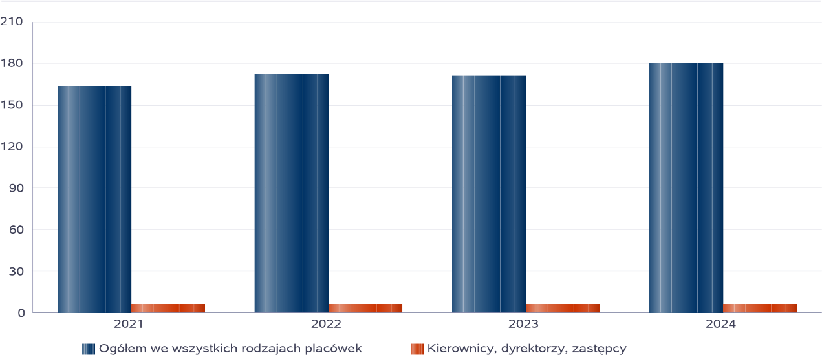

Kadra jednostek organizacyjnych pomocy społecznej

Rok | Wskaźnik
2019 | 100,00%
2020 | 100,00%
2021 | 100,00%
2022 | 100,00%
2023 | 25,00%
2024 | 22,22%

120,00%














100,00%
Rok
2019
2020
2021
2022
2023
2024
80,00%
60,00%
40,00%
20,00%
00,00 %

Zatrudnienie pomocnicze w jednostce organizacyjnej pomocy społecznej
W roku oceny, w ramach zawartych z Powiatowym Urzędem Pracy w Goleniowie umów, w Powiatowym Centrum Pomocy Rodzinie zatrudniono 3 osoby na stanowiskach pracownika I stopnia wykonującego zadania w ramach robót publicznych.

Zespoły pracy socjalnej i integracji społecznej w jednostce pomocy społecznej
Powiatowe Centrum Pomocy Rodzinie w Goleniowie działa na podstawie Statutu, stanowiącego załącznik do uchwały Nr XIII/100/12 Rady Powiatu w Goleniowie z dnia 23 lutego 2012 r. w sprawie nadania Statutu Powiatowemu Centrum Pomocy Rodzinie w Goleniowie oraz Regulaminu organizacyjnego nadanego uchwałą Nr 369/137/21 Zarządu Powiatu Goleniowskiego z dnia 16 czerwca 2021 r.
Zgodnie z Regulaminem organizacyjnym w skład Centrum wchodzi:
- Zespół ds. Pieczy Zastępczej (ZPZ),
- Zespół ds. Organizacyjnych, Rehabilitacji Osób Niepełnosprawnych i Świadczeń (ZORiŚ),
- Punkt Interwencji Kryzysowej i Poradnictwa Specjalistycznego (PIKiPS),
- Zespół ds. Finansowych (ZF).

Środki finansowe na wydatki w pomocy społecznej i innych obszarach polityki społecznej w budżecie jednostki samorządu terytorialnego
W Powiecie Goleniowskim na realizację zadań z zakresu polityki społecznej wydatkowano w 2024 r. środki w łącznej kwocie 36.229.261 zł, tj. w wysokości wyższej w stosunku do roku poprzedzającego rok oceny o 5.218.047 (tj. o 16,83 %). I tak m.in.:
w dziale 855 – Rodzina wydatkowano 12.216,150 zł, co stanowi 33,72 % ogólnych wydatków w zakresie polityki społecznej – wzrost wydatków w stosunku do roku 2023 o 1.878.101 zł, tj. o 18,17 %, w tym m.in. wzrost w rozdziale 85508 Rodziny zastępcze o 1.134.304 zł oraz wzrost w rozdziale 85510 Działalność placówek opiekuńczo-wychowawczych o 743,797 zł,
w dziale 853 – Pozostałe zadania w zakresie polityki społecznej wydatkowano 870.809 zł co stanowi 2,40 % ogólnych wydatków w zakresie polityki społecznej, tj. w wysokości niższej w stosunku do roku 2023 o 378.114 zł, tj. spadek o 30,28 %,
w dziale 852 - Pomoc społeczna wydatkowano 23.142.302 zł, co stanowi 63,88 % ogólnych wydatków w zakresie polityki społecznej. W stosunku do roku 2023 nastąpił wzrost wydatków o 3.718.060 zł, tj. o 19,14 %. Najwyższy wzrost w tym dziale nastąpił w rozdziale 85202 Domy pomocy społecznej, gdzie wydatkowano 20.879.612 zł – wzrost o 16,79 % w stosunku do roku ubiegłego, tj. o kwotę 3.001.848 zł.

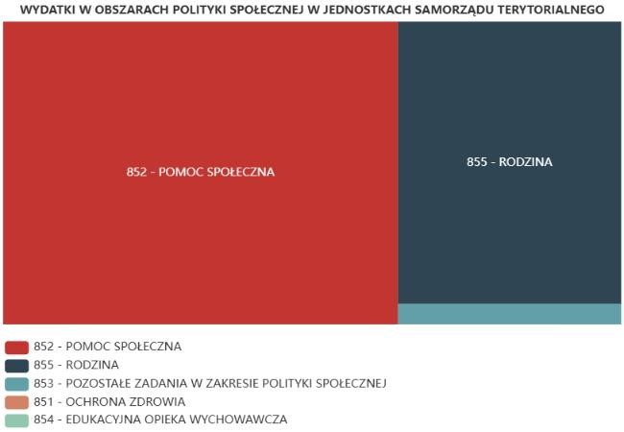

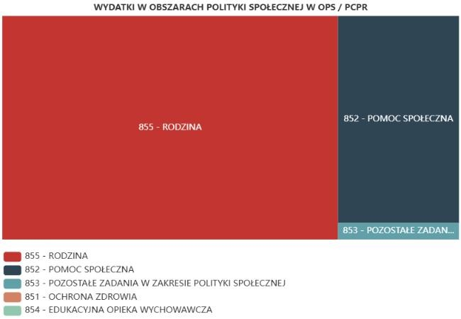

ŚRODKI FINANSOWE NA WYDATKI W POMOCY SPOŁECZNEJ I INNYCH OBSZARACH POLITYKI SPOŁECZNEJ W BUDŻECIE JEDNOSTKI SAMORZĄDU TERYTORIALNEGO ZADANIA WŁASNE I ZADANIA ZLECONE - w złotych
WYSZCZEGÓLNIENIE |  | Rok 2023 | Rok oceny 2024 | Prognoza 2025
 | OGÓŁEM
OGÓŁEM ( działy) | 1 | 31 011 214 | 36 229 261 | 39 197 714
W tym: w budżecie OPS/PCPR | 2 | 7 815 938 | 9 227 021 | 12 274 213
 | 851 - OCHRONA ZDROWIA
85153 - Przeciwdziałanie narkomanii | 3 | 0 | 0 | 0
w tym: w budżecie OPS / PCPR | 4 | 0 | 0 | 0
85154 - Przeciwdziałanie alkoholizmowi | 5 | 0 | 0 | 0
w tym: w budżecie OPS / PCPR | 6 | 0 | 0 | 0
 | 852 - POMOC SPOŁECZNA
85202 - Domy pomocy społecznej | 7 | 17 877 764 | 20 879 612 | 20 879 612
w tym: w budżecie OPS / PCPR | 8 | 0 | 0 | 0
85203 - Ośrodki Wsparcia | 9 | 0 | 0 | 0
w tym: w budżecie OPS / PCPR | 10 | 0 | 0 | 0
85205 - Zadania w zakresie przeciwdziałania przemocy w rodzinie | 11 | 18 900 | 27 000 | 30 600
w tym: w budżecie OPS / PCPR | 12 | 18 900 | 27 000 | 30 600
85213 - Składki na ubezpieczenie zdrowotne opłacane za osoby pobierające niektóre świadczenia z pomocy społecznej oraz za osoby uczestniczące w zajęciach w centrum integracji społecznej | 13 | 0 | 0 | 0
w tym: w budżecie OPS / PCPR | 14 | 0 | 0 | 0

WYSZCZEGÓLNIENIE |  | Rok 2023 | Rok oceny 2024 | Prognoza 2025
85214 - Zasiłki okresowe, celowe i pomoc w naturze oraz składki na ubezpieczenia emerytalne i rentowe | 15 | 0 | 0 | 0
w tym: w budżecie OPS | 16 | 0 | 0 | 0
85215 - Dodatki mieszkaniowe | 17 | 0 | 0 | 0
w tym: w budżecie OPS | 18 | 0 | 0 | 0
85216 - Zasiłki stałe | 19 | 0 | 0 | 0
w tym: w budżecie OPS | 20 | 0 | 0 | 0
85218 - Powiatowe Centra Pomocy Rodzinie | 21 | 1 413 472 | 1 878 554 | 2 369 035
w tym: w budżecie PCPR | 22 | 1 413 472 | 1 878 554 | 2 369 035
85219 - Ośrodki Pomocy Społecznej | 23 | X | X | X
w tym: w budżecie OPS | 24 | X | X | X
85220 - Jednostki specjalistycznego poradnictwa, mieszkania chronione i ośrodki interwencji kryzysowej | 25 | 114 106 | 141 314 | 156 336
w tym: w budżecie OPS / PCPR | 26 | 114 106 | 141 314 | 156 336
85228 - Usługi opiekuńcze i specjalistyczne usługi opiekuńcze | 27 | 0 | 0 | 0
w tym: w budżecie OPS / PCPR | 28 | 0 | 0 | 0
85230 - Pomoc w zakresie dożywiania | 29 | 0 | 0 | 0
w tym: w budżecie OPS | 30 | 0 | 0 | 0
85231 - Pomoc dla cudzoziemców | 31 | 0 | 0 | 0
w tym: w budżecie OPS / PCPR | 32 | 0 | 0 | 0
W tym (z wiersza 31): Wydatki na pomoc dla cudzoziemców w celu integracji ze środowiskiem (cudzoziemcy, którzy uzyskali status uchodźcy lub ochronę uzupełniającą) | 33 | 0 | 0 | 0
w tym: w budżecie OPS / PCPR | 34 | 0 | 0 | 0
85232 - Centra Integracji Społecznej | 35 | 0 | 0 | 0
w tym: w budżecie OPS / PCPR | 36 | 0 | 0 | 0
85278 - Usuwanie skutków klęsk żywiołowych | 37 | 0 | 0 | 0
w tym: w budżecie OPS / PCPR | 38 | 0 | 0 | 0
85295 - Pozostała działalność | 39 | 0 | 215 822 | 1 211 396
w tym: w budżecie OPS / PCPR | 40 | 0 | 215 822 | 1 211 396
853 - POZOSTAŁE ZADANIA W ZAKRESIE POLITYKI SPOŁECZNEJ
85311 - Rehabilitacja zawodowa i społeczna osób niepełnosprawnych | 41 | 98 320 | 115 440 | 121 231
w tym: w budżecie OPS / PCPR | 42 | 0 | 0 | 0
85321 - Zespoły do spraw orzekania o niepełnosprawności | 43 | 508 845 | 573 892 | 573 892
w tym: w budżecie dyspozycji OPS / PCPR | 44 | 0 | 0 | 0
85324 - Państwowy Fundusz Rehabilitacji Osób  Niepełnosprawnych | 45 | 77 792 | 58 869 | 81 483
w tym: w budżecie OPS / PCPR | 46 | 77 792 | 58 869 | 81 483
85395 - Pozostała działalność w zakresie polityki społecznej | 47 | 563 966 | 122 608 | 602 713
w tym: w budżecie OPS / PCPR | 48 | 563 966 | 122 608 | 602 713
854 - EDUKACYJNA OPIEKA WYCHOWAWCZA
85415 - Pomoc materialna dla uczniów o charakterze socjalnym | 49 | 0 | 0 | 0
WYSZCZEGÓLNIENIE |  | Rok 2023 | Rok oceny 2024 | Prognoza 2025
w tym: w budżecie OPS / PCPR | 50 | 0 | 0 | 0
85416 - Pomoc materialna dla uczniów o charakterze motywacyjnym | 51 | 0 | 0 | 0
w tym: w budżecie OPS / PCPR | 52 | 0 | 0 | 0
855 - RODZINA
85501 - Świadczenie wychowawcze | 53 | 0 | 0 | 0
w tym: w budżecie OPS / PCPR | 54 | 0 | 0 | 0
85502 - Świadczenia rodzinne, świadczenie z funduszu alimentacyjnego oraz składki na ubezpieczenia emerytalne i rentowe z ubezpieczenia społecznego | 55 | 0 | 0 | 0
w tym: w budżecie OPS / PCPR | 56 | 0 | 0 | 0
85504 - Wspieranie rodziny | 57 | 0 | 0 | 0
w tym: w budżecie OPS / PCPR | 58 | 0 | 0 | 0
85516 - Tworzenie i funkcjonowanie żłobków | 59 | 0 | 0 | 0
w tym: w budżecie OPS / PCPR | 60 | 0 | 0 | 0
85516 - Tworzenie i funkcjonowanie klubów dziecięcych | 61 | 0 | 0 | 0
w tym: w budżecie OPS / PCPR | 62 | 0 | 0 | 0
85516 - Dzienni opiekunowie | 63 | 0 | 0 | 0
w tym: w budżecie OPS / PCPR | 64 | 0 | 0 | 0
85508 - Rodziny zastępcze | 65 | 5 534 164 | 6 668 468 | 7 623 734
w tym: w budżecie OPS / PCPR | 66 | 5 509 763 | 6 649 479 | 7 609 190
85510 - Działalność placówek opiekuńczo-wychowawczych | 67 | 4 803 885 | 5 547 682 | 5 547 682
w tym: w budżecie OPS / PCPR | 68 | 117 939 | 133 375 | 213 460
85513 - Składki na ubezpieczenie zdrowotne opłacane za osoby pobierające niektóre świadczenia rodzinne, zgodnie z przepisami ustawy o świadczeniach rodzinnych oraz za osoby pobierające zasiłki dla opiekunów, zgodnie z przepisami ustawy z dnia 4 kwietnia 2014 r. o ustaleniu i wypłacie zasiłków dla opiekunów | 69 | 0 | 0 | 0
w tym: w budżecie OPS / PCPR | 70 | 0 | 0 | 0
85514 - Składki na ubezpieczenie zdrowotne opłacane za osoby przebywające na urlopach wychowawczych, za osoby zatrudnione jako nianie oraz za osoby sprawujące osobistą opiekę nad dzieckiem | 71 | 0 | 0 | 0
w tym: w budżecie OPS / PCPR | 72 | 0 | 0 | 0
85578 Usuwanie skutków klęsk żywiołowych | 73 | 0 | 0 | 0
w tym: w budżecie OPS / PCPR | 74 | 0 | 0 | 0

Aktywność projektowo- konkursowa jednostki organizacyjnej pomocy społecznej

W roku oceny Powiat Goleniowski - Powiatowe Centrum Pomocy Rodzinie realizowało:

- „Regionalne Centrum Kryzysowe”
W dniu 21 sierpnia 2024 roku Powiat Goleniowski podpisał Umowę Nr ROPS/91/2024 na rzecz realizacji projektu niekonkurencyjnego pn. Regionalne Centrum Kryzysowe, realizowanego w ramach programu Fundusze Europejskie dla Pomorza Zachodniego współfinansowanego ze środków Europejskiego Funduszu Społecznego Plus pomiędzy Województwem Zachodniopomorskim – zwanym Liderem Partnerstwa, a siedmioma powiatami Województwa Zachodniopomorskiego, tj. Powiatem Białogardzkim, Powiatem Choszczeńskim, Powiatem Goleniowskim, Powiatem Gryfickim, Miastem Szczecin, Powiatem Szczecineckim oraz Gminą Miastem Świnoujście.

Okres realizacji Projektu:
Lider - od 01.01.2024 r. do 30.06.2029 r.
Partnerzy - od 01.06.2024 r. do 30.06.2029 r.

Całkowita wartość projektu: 48 447 058,88 zł,
Dofinansowanie z funduszy UE: 41 180 000,00 zł,
Dofinansowanie z budżetu państwa: 4 844 705,88 zł,
Wkład własny: 2 422 353,00 zł

Całkowita wartość projektu dla Powiatu Goleniowskiego: 4.258.500,00 zł
Dofinansowanie łącznie:
4.058.500,00 zł,
w tym z funduszy EFS - 3.631.140,00 zł,
z budżetu państwa - 427.360,00 zł
Wkład własny: 200.000,00 zł

W okresie oceny w ramach projektu RCK prowadzone było wsparcie specjalistów - psychologa, psychopedagoga, pedagoga, pracownika socjalnego, co pozwoliło na kompleksową pomoc w obliczu kryzysu. Wsparcia prowadzone było również w formie wyjazdowej, w miejscu zdarzenia lub pobytu/zamieszkania osoby bądź rodziny, co ma szczególne znaczenie w przypadku potrzeby udzielenia pomocy osobom
ze szczególnymi potrzebami oraz w sytuacji konieczności pilnego udzielenia pomocy w formie interwencji kryzysowej. Do realizacji specjalistycznych usług RCK zatrudniono w ramach umów o pracę na czas określony specjalistów i tak na dzień 31.12.2024 zatrudnieni byli: 1 koordynator projektu, 2 psychologów,
1 psychopedagog, 1 pracownik socjalny, 1 pedagog.

W 2024 r. wydatkowano środki na realizację projektu w łącznej kwocie 211.880,23 zł (189.569,24 zł z EFS plus 22.310,99 zł z budżetu Państwa), w tym na: koszty bezpośrednie 206.964,26 zł (185.170,92 zł z EFS plus 21.793,34 zł z budżetu państwa), koszty pośrednie 4.915,97 zł (4.398,32 zł z EFS plus 517,65 zł z budżetu państwa), 200.000,00 zł wkładu własnego rzeczowego w formie lokalu na działalność punktu Regionalnego Centrum Kryzysowego w Powiecie Goleniowskim.
W roku 2024 zakwalifikowano do udziału w poszczególnych formach wsparcia specjalistycznego 74 osoby, pochodzące z terenu powiatu goleniowskiego, które skorzystały interwencyjnie ze wsparcia psychologa/pedagoga/psychopedagoga/pracownika socjalnego.

Aktualnie Biuro Projektu mieści się w Powiatowym Centrum Pomocy Rodzinie w Goleniowie, ul. Pocztowa 43. Ostateczna siedziba Regionalnego Centrum Kryzysowego w Powiecie Goleniowskim, po dostosowaniu i wyremontowaniu właściwych pomieszczeń, będzie miała miejsce w Goleniowie przy ul. Niepodległości 1 (budynek Pływalni „Fala”).

- „ Rodzinne Harmonie”

Powiat Goleniowski uzyskał dotację z Unii Europejskiej na realizację projektu pn. „Rodzinne Harmonie”. Projekt realizowany jest na podstawie umowy nr FEPZ.06.22-IP.01-0021/23 przez Powiatowe Centrum Pomocy Rodzinie w Goleniowie. Projekt dofinansowany został, w ramach programu Fundusze Europejskie dla Pomorza Zachodniego 2021-2027 do naboru FEPZ.06.22-IP.01-002/23, a jego zakres obejmuje promowanie integracji społecznej osób zagrożonych ubóstwem lub wykluczeniem społecznym, w tym osób najbardziej potrzebujących i dzieci. Okres realizacji projektu obejmuje: od 1 lipca 2024 r. do 31 grudnia 2026 r. Celem głównym projektu jest rozwój oraz wzrost dostępności usług wsparcia rodziny i pieczy zastępczej wśród mieszkańców/nek powiatu goleniowskiego, poprzez zwiększenie miejsc w rodzinnej pieczy zastępczej, szkolenie kandydatów i wzmocnienie potencjału rodzin zastępczych i dzieci w tych rodzinach w okresie trwania projektu. Grupę docelową stanowią: kandydaci na rodziny zastępcze 30 osób, osoby sprawujące opiekę nad dziećmi w formach „przejściowych” tj. w rodzinach zastępczych, rodzinnych domach dziecka, placówkach opiekuńczo-wychowawczych typu rodzinnego, osoby z rodzinnych form pieczy zastępczej
w powiecie: rodzice zastępczy (10 Rodzinnych Domów Dziecka, 5 rodzin zastępczych zawodowych, 15 rodzin zastępczych niezawodowych, 20 rodzin zastępczych spokrewnionych 50 osób dorosłych oraz dzieci zastępcze i dzieci własne rodziców zastępczych, jako otoczenie w liczbie 95 osób. Łącznie 175 osób, w tym 125 kobiet. Projekt przewiduje: wsparcie procesu deinstytucjonalizacji pieczy zastępczej, poprzez tworzenie jej rodzinnych form - pozyskanie i przeszkolenie min. 30 osób na formy pieczy zastępczej, gwarantujące możliwość uzyskania kwalifikacji do bycia rodzicem zastępczym, w tym w formie rodziny zastępczej zawodowej, rodzinnych domów dziecka /pogotowia rodzinnego, oraz poprzez kształcenie nowych osób
i przekwalifikowywanie na wyższą formę, w celu zwiększenia miejsc w rodzinnej pieczy zastępczej, zapewnienie usług wsparcia dla rodzin zastępczych i rodzinnych form opieki poprzez szkolenia dla wszystkich osób, które zajmują się opieką nad dziećmi, w tym wsparcie dla tworzenia i funkcjonowania grup samopomocowych, grup wsparcia, klubu rodzica zastępczego, wsparcie rodzin zastępczych poprzez działania wzmacniające ich potencjał (tj. wszystkich jej członków: dzieci zastępczych, rodziców zastępczych oraz ich dzieci własnych), działania edukacyjne, formy spędzania czasu własnego, organizacja wyjazdów, festynu oraz zapewnienie doposażenia miejsc pobytu dzieci w formach zawodowych pieczy, zapewnienie wsparcia pedagoga-terapeuty dla dzieci.
Całkowita wartość projektu: 1.098.379,20 zł.
Dofinansowanie z funduszy UE: 933.622,32 zł,
Dofinansowanie z budżetu państwa: 107.216,88 zł,
Wkład własny: 57.540,00 zł.

Wsparciem w projekcie do dnia 31.12.2024 r. zostało objętych 206 osób, w tym rodziny zastępcze, prowadzący rodzinne domy dziecka, kandydaci na rodziny zastępcze, dzieci w rodzinach oraz dzieci biologiczne. W okresie od lipca 2024 r. do grudnia 2024 r. zorganizowano 1 wyjście integracyjne dla 52 osób, 2 wyjścia do miejsc kultury i rekreacji – kręgle dla 20 osób, kino dla 18 osób. W ramach wsparcia mobilnego pedagoga wsparciem zostało objętych 27 dzieci. Pedagog pracował zarówno indywidualnie w PCPR jak i w środowisku domowym.

3. W roku oceny realizowano dwie edycje programu korekcyjno-edukacyjnego, w których wzięło udział 35 osób, spośród których 25 ukończyło szkolenie i uzyskało zaświadczenie o ukończeniu programu oraz program psychologiczno - terapeutyczny dla sprawców przemocy, w ramach którego objęto wsparciem 8 osób, ukończyło 7 osób. Na realizację powyższych zadań uzyskano dotację z budżetu państwa w łącznej wysokości 27.000, 00 zł, którą wykorzystano w całości.

Współpraca z organizacjami pozarządowymi - zadania zlecone w obszarze pomocy i wsparcia
Powiat w obszarze pomocy i wsparcia nie zlecał żadnych zadań organizacjom pozarządowym.

Wnioski końcowe
Informacje zawarte w Ocenie Zasobów Pomocy Społecznej dla Powiatu Goleniowskiego wskazują na dobrze rozwiniętą infrastrukturę socjalną, szczególnie w zakresie pomocy instytucjonalnej, w odniesieniu do zadań własnych powiatu z zakresu ustawy o pomocy społecznej oraz ustawy o wspieraniu rodziny i systemie pieczy zastępczej.

W roku 2024 wydatki na pomoc społeczną, pieczę zastępczą oraz inne obszary polityki społecznej stanowiły istotną grupę wydatków w budżecie powiatu goleniowskiego i wyniosły w roku oceny 36.229.261 i tak:
- na prowadzenie i utrzymanie Domu Pomocy Społecznej w Nowogardzie – 20.879.612 zł, co stanowi 57,63 % ogólnych wydatków na politykę społeczną,
- na finansowanie rodzinnej pieczy zastępczej – 6.668.468 zł (18,41 %) – w trakcie 2024 r. na terenie powiatu funkcjonowały 173 rodziny zastępcze, w których umieszczonych było 276 dzieci, z czego 18 dzieci zmieniało w trakcie roku sprawozdawczego formę pieczy oraz 10 rodzinnych domów dziecka, w których przebywało 74 dzieci z czego 3 dzieci zmieniało w trakcie roku sprawozdawczego formę pieczy (wg stanu na dzień 31 grudnia 2024 r. liczba ta wynosiła: 223 dzieci w 142 rodzinach zastępczych i 66 dzieci
w 10 rodzinnych domach dziecka),
- na finansowanie instytucjonalnej pieczy zastępczej (5 placówek opiekuńczo - wychowawczych - 62 miejsca, 80 wychowanków przebywających w trakcie 2024 r.) – 5.547.682 zł - co stanowi 15,31 % łącznych wydatków w powiecie na politykę społeczną,
- na funkcjonowanie Powiatowego Centrum Pomocy Rodzinie - 1.878.554 zł ( 5,19 %),
- na funkcjonowanie Powiatowego Zespołu d/s Orzekania o Niepełnosprawności – 573.892 zł (1,58 %),
- pozostałe zadania z zakresu polityki społecznej (m.in. przeciwdziałanie przemocy w rodzinie, punkt interwencji kryzysowej i specjalistycznego poradnictwa, projekty współfinansowane z EFS) – 681.053 zł
( 1,88 %).

Do najważniejszych zadań i potrzeb wynikających z analizy Oceny Zasobów Pomocy Społecznej dla Powiatu Goleniowskiego za 2024 rok należą:
- rozwój rodzinnych form pieczy zastępczej poprzez tworzenie rodzin zastępczych niezawodowych i zawodowych oraz rodzinnych domów dziecka, promowanie idei rodzicielstwa zastępczego wśród mieszkańców powiatu w celu pozyskiwania kandydatów na rodziców zastępczych, organizowanie grup wsparcia dla osób sprawujących rodzinną pieczę zastępczą, usamodzielnianych wychowanków rodzinnej pieczy zastępczej oraz osób doznających przemocy w rodzinie, organizowanie szkoleń, warsztatów dla osób sprawujących rodzinną pieczę zastępczą oraz pełnoletnich wychowanków rodzinnej
i instytucjonalnej pieczy zastępczej, dalszy rozwój poradnictwa specjalistycznego dla osób sprawujących rodzinną pieczę zastępczą, pełnoletnich wychowanków rodzinnej i instytucjonalnej pieczy zastępczej, członków rodzin zagrożonych i dotkniętych problemem przemocy w rodzinie oraz osób znajdujących się w sytuacjach kryzysowych,
- uruchomienie mieszkania chronionego dla usamodzielnianych wychowanków pieczy zastępczej,
- zabezpieczenie schronienia dla matek z małoletnimi dziećmi i kobiet w ciąży, dotkniętych przemocą lub znajdujących się w innej sytuacji kryzysowej,
- utrzymanie standardu usług świadczonych przez Dom Pomocy Społecznej w Nowogardzie i placówki opiekuńczo - wychowawcze funkcjonujące na terenie powiatu goleniowskiego,
- pozyskiwanie środków finansowych z Regionalnego Programu Operacyjnego Województwa Zachodniopomorskiego 2021 - 2027 na realizację działań wspierających integrację osób i rodzin zagrożonych ubóstwem i/lub wykluczeniem społecznym oraz wspierających rozwój usług społecznych świadczonych w charakterze ogólnym,
- współfinansowanie kosztów funkcjonowania Warsztatów Terapii Zajęciowej w Nowogardzie, uczestnictwo w Programach realizowanych przez Państwowy Fundusz Rehabilitacji Osób Niepełnosprawnych - stosownie do złożonych wniosków, realizacja programu „Aktywny Samorząd”.

